**CT299 – PHÁT TRIỂN HỆ THỐNG WEB – NHÓM 01**

**Bài 3: Lập trình Cơ sở dữ liệu với PHP**

**Câu 1:**

* Ví dụ tạo chuỗi kết nối đến mysql



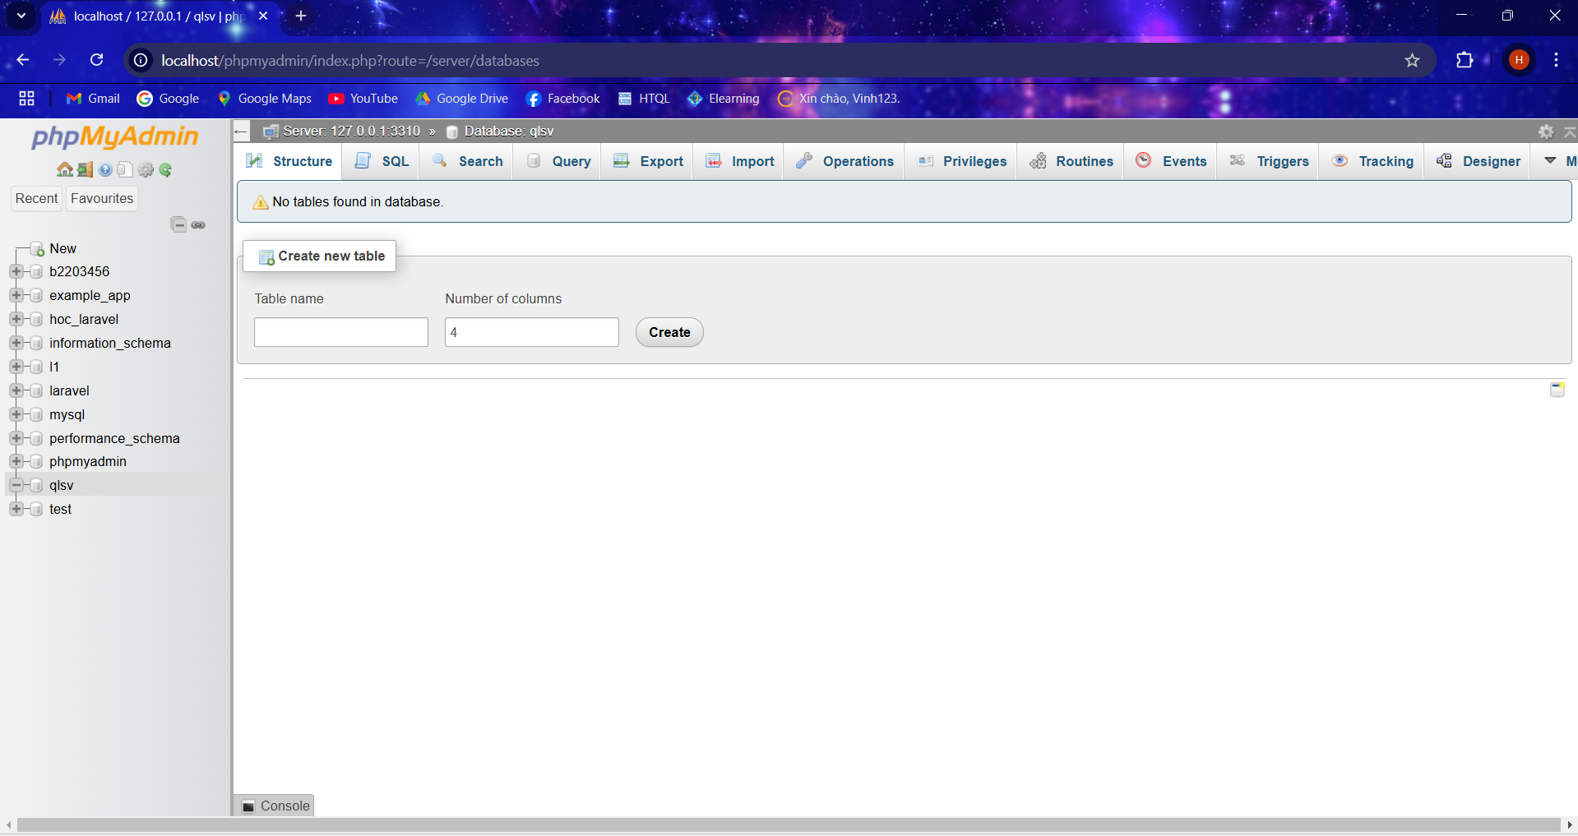

* Ví dụ tạo chuỗi kết nối đến CSDL



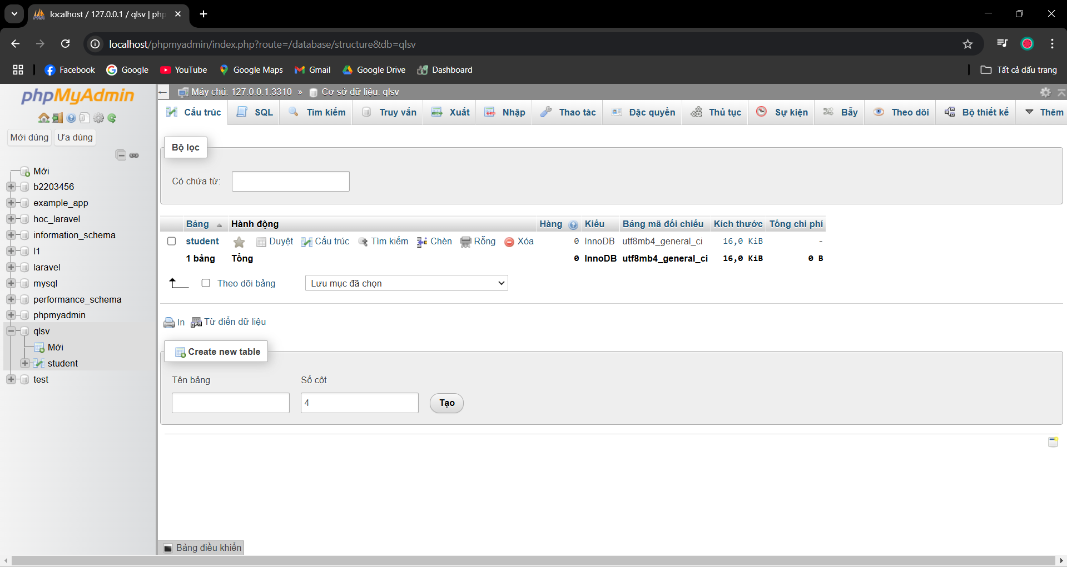

* Tạo dòng dữ liệu trên phpadmin

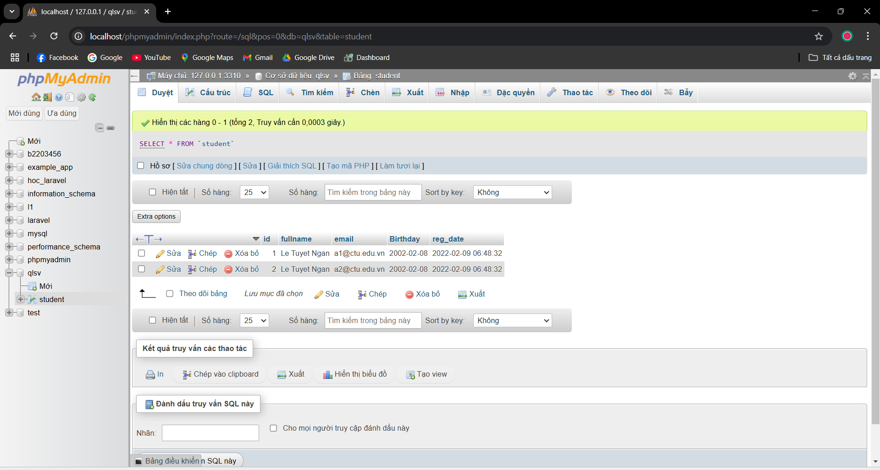

* Ví dụ Index: Tải dữ liệu từ bảng trong csdl đưa lên trình bày trên trang web

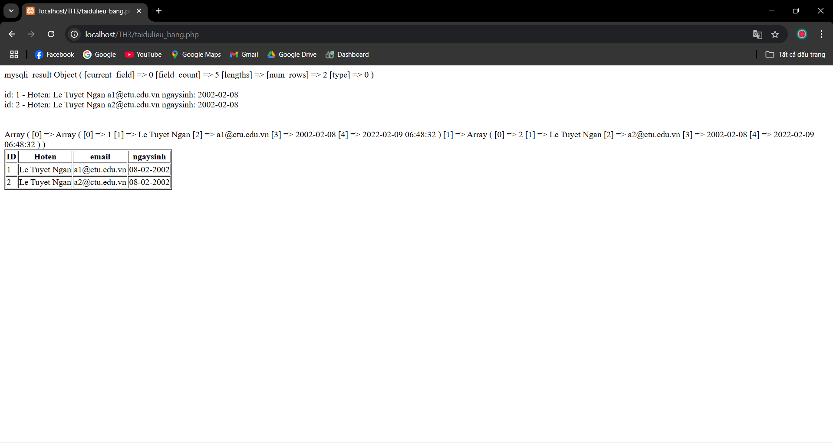

* Ví dụ Add: Form để thêm dữ liệu vào CSDL và chuyển đến trang thể hiện dữ liệu
  + Chạy trang formnhap và nhập dữ liệu

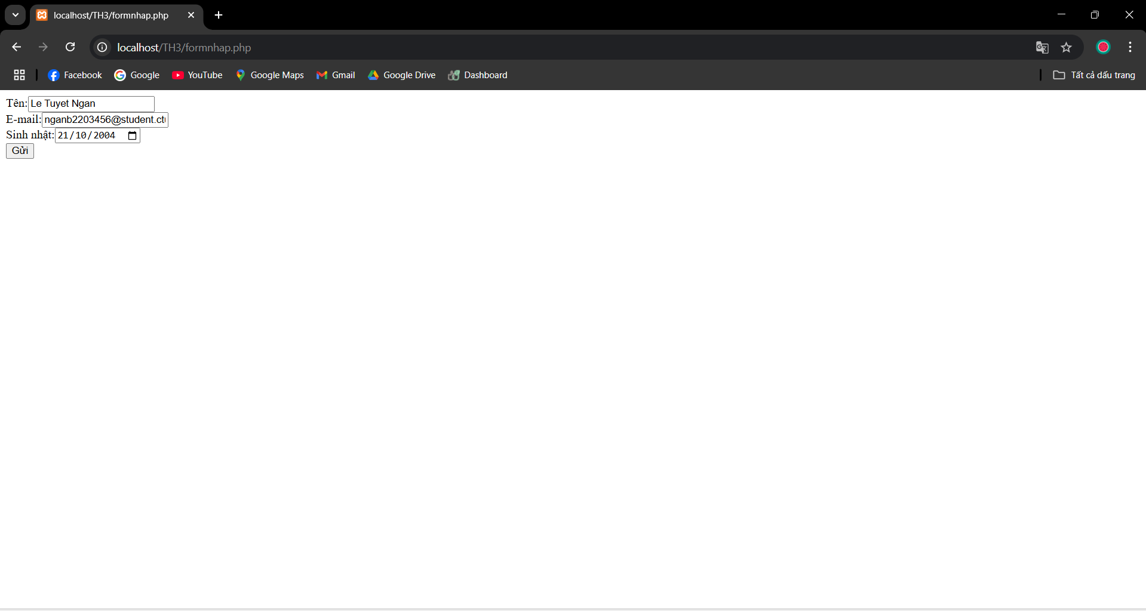

* Sau khi nhấn gửi

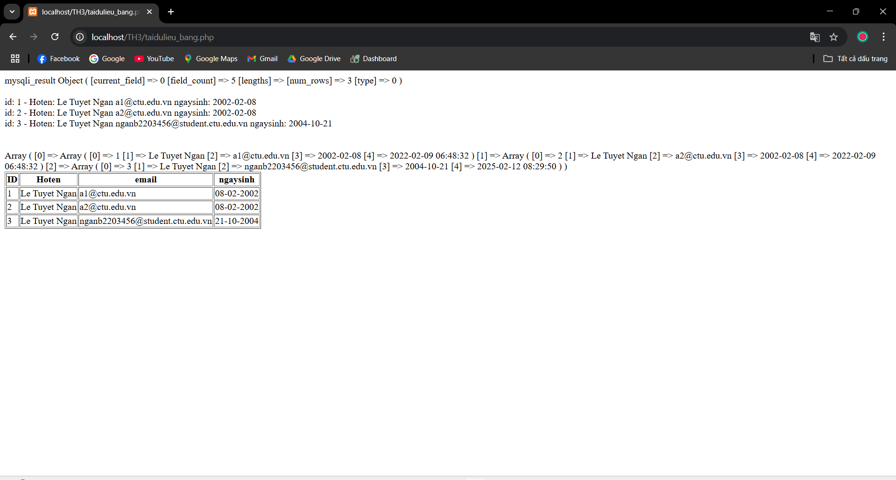 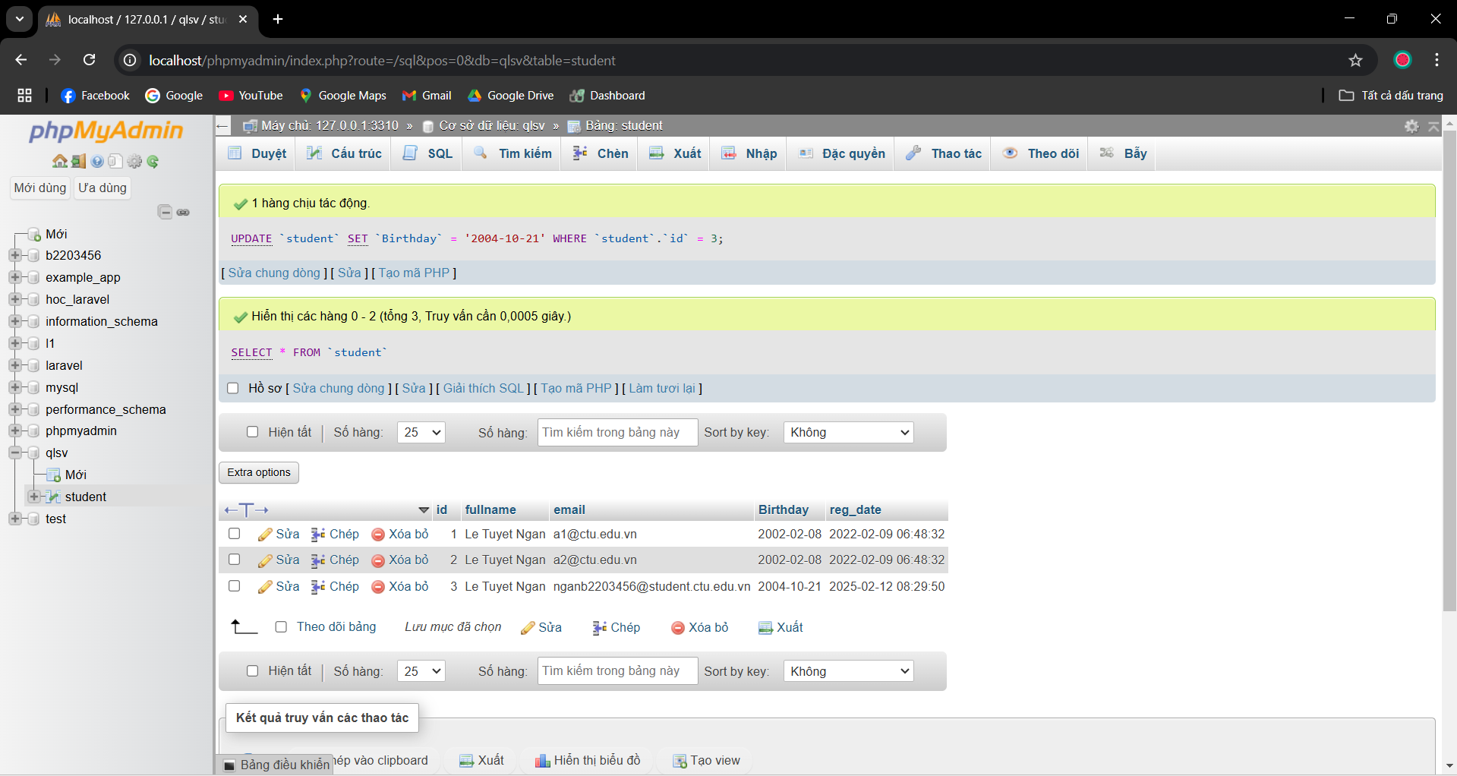

* Ví dụ Edit: Chỉnh sửa dữ liệu từ danh sách
  + Hiển thị bảng dữ liệu

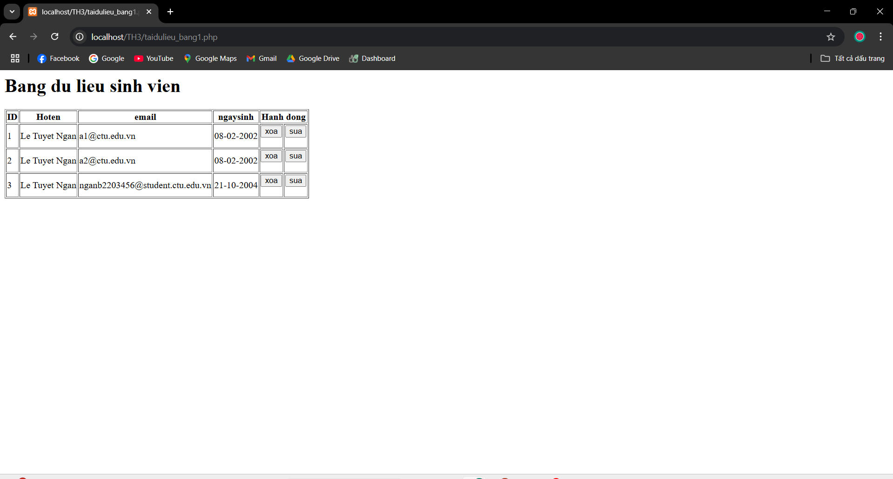

* Khi nhấn vào nút sửa

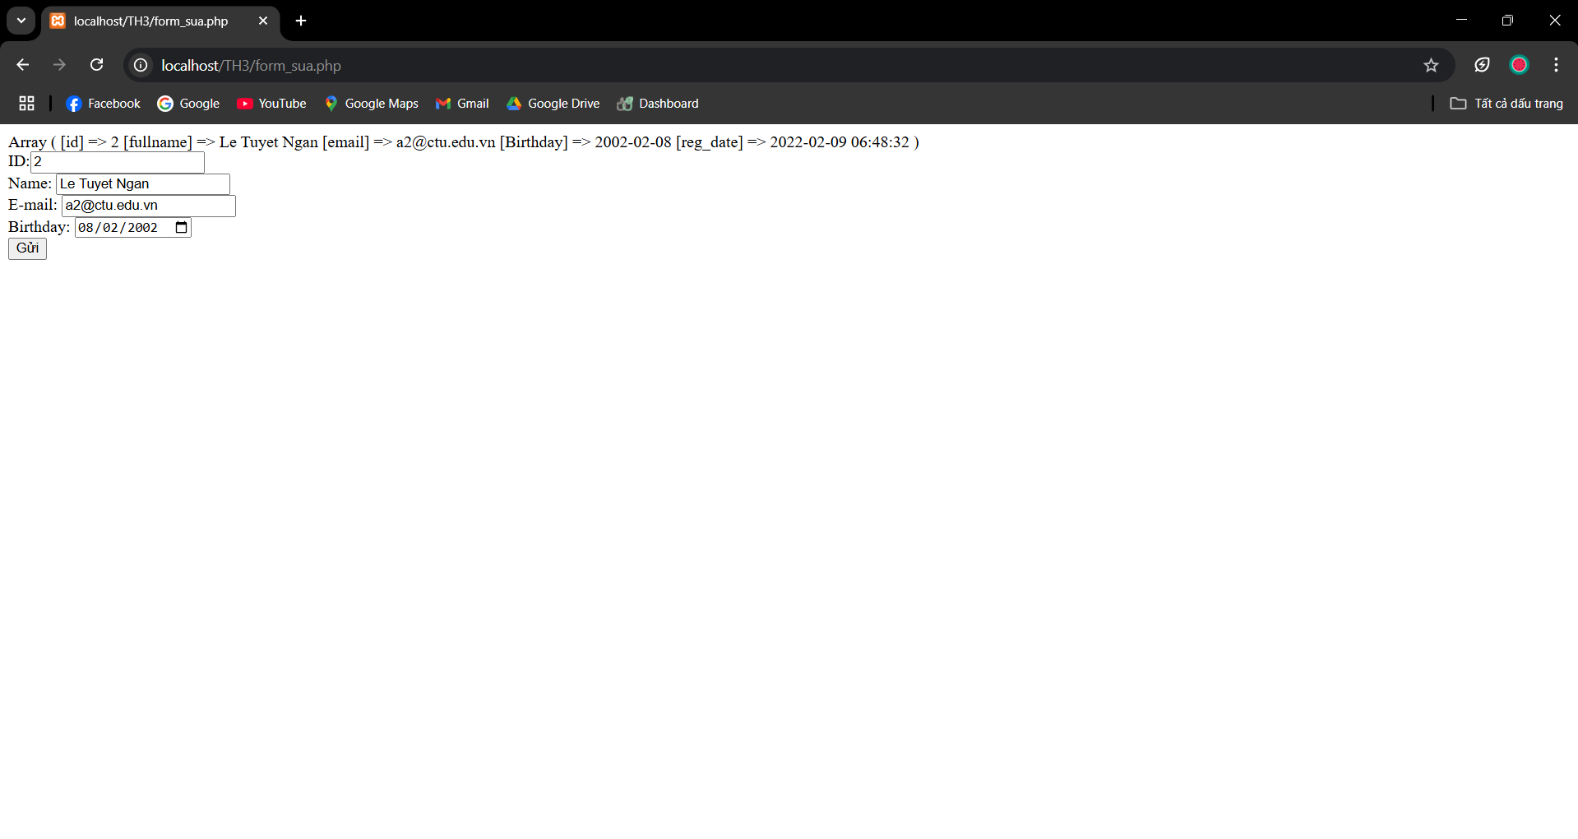

* Sửa đổi dữ liệu

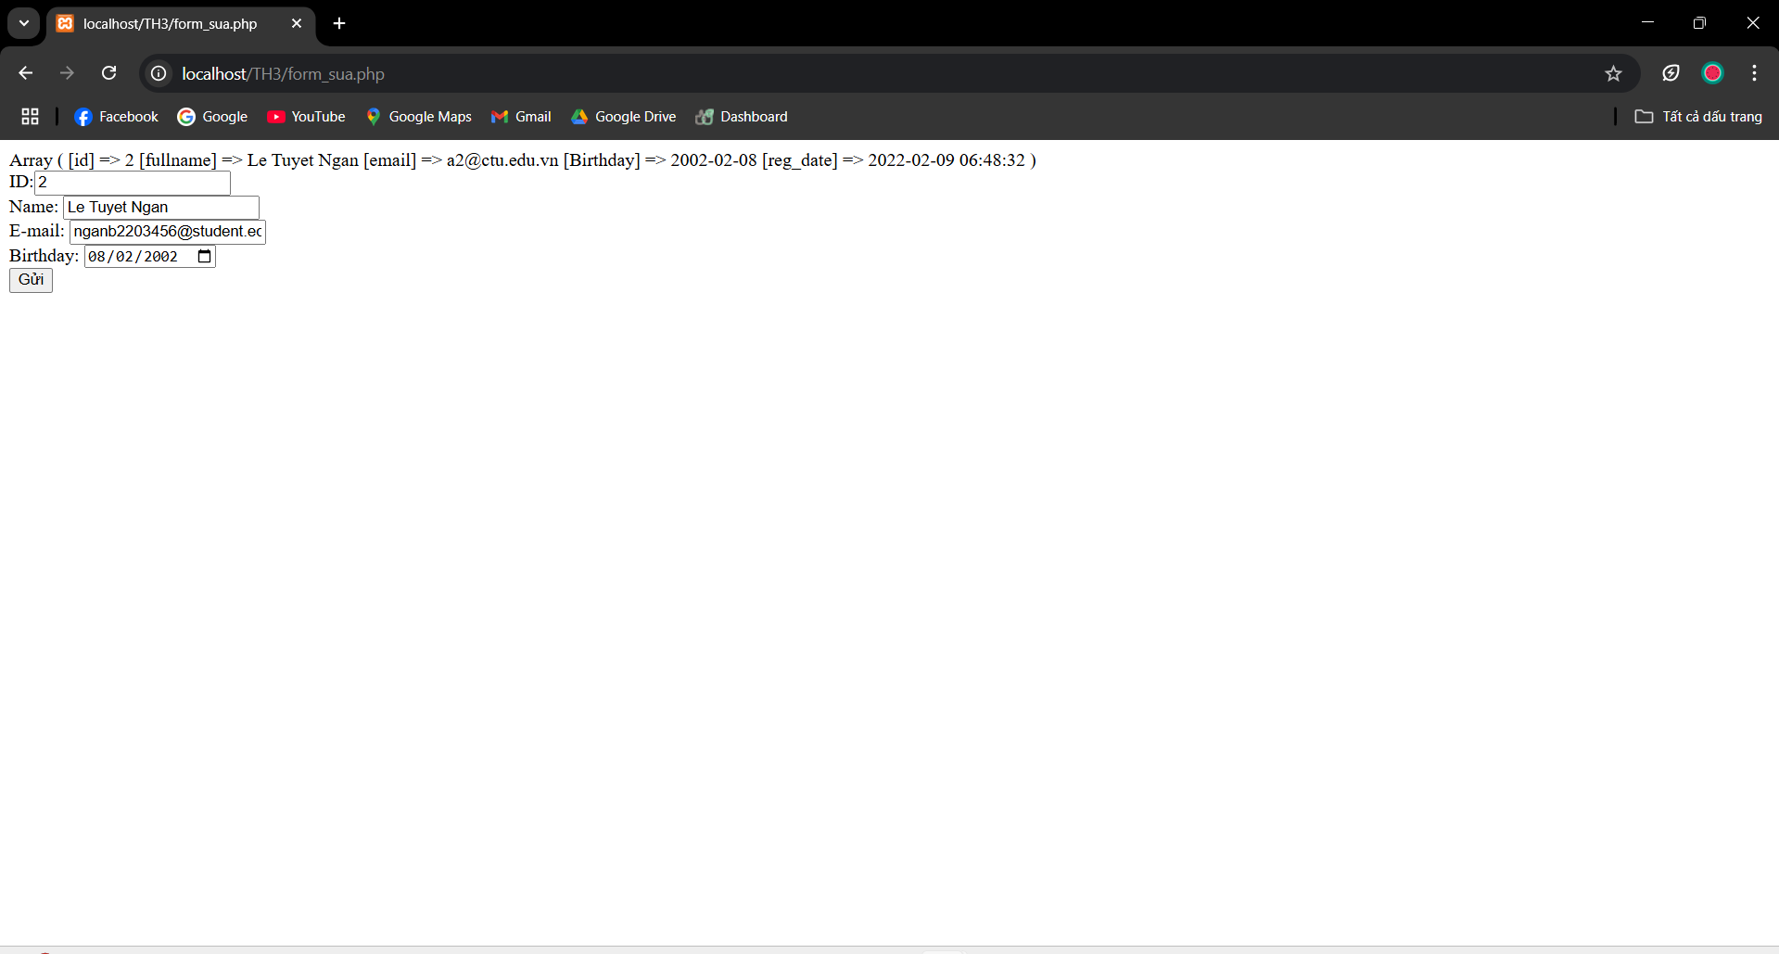

* Sau khi nhấn nút gửi

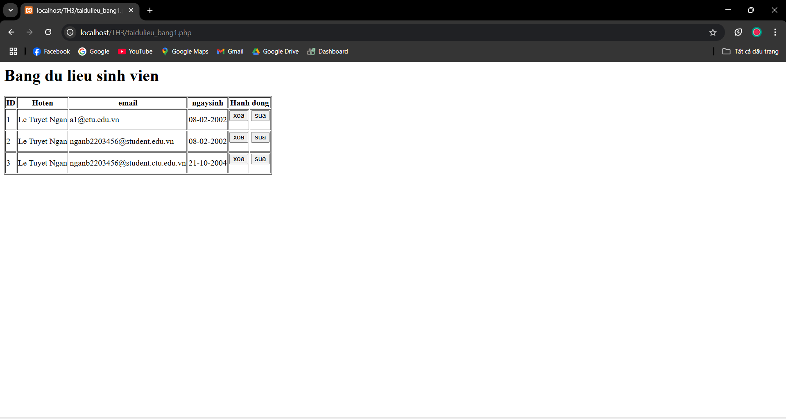 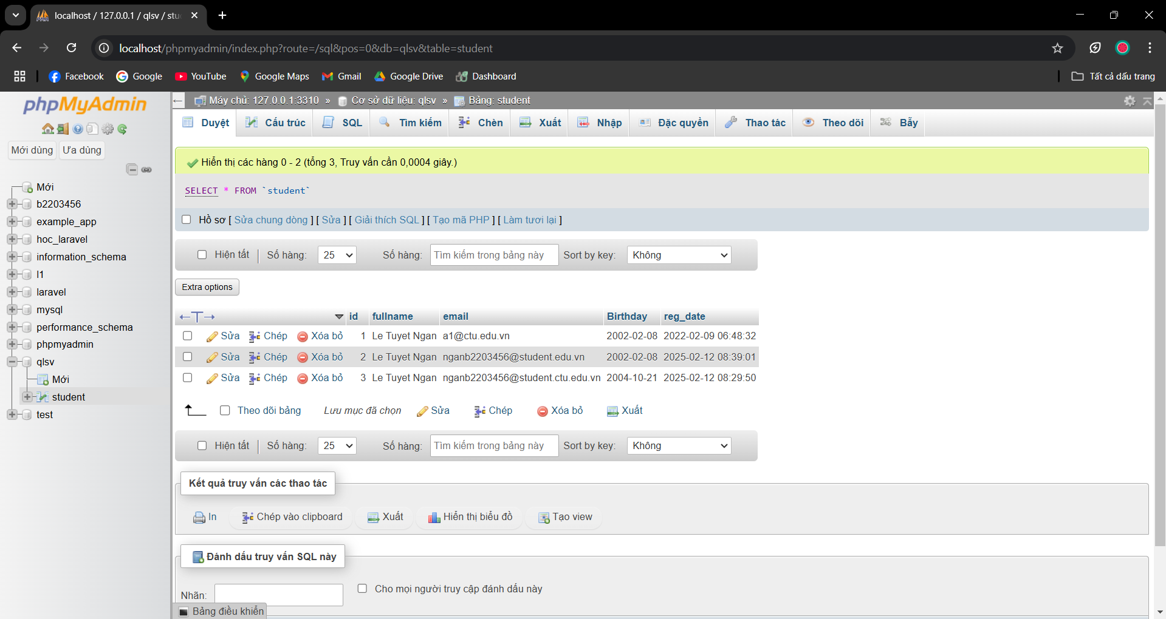

* Ví dụ Delete: Xóa dòng dữ liệu trong bảng

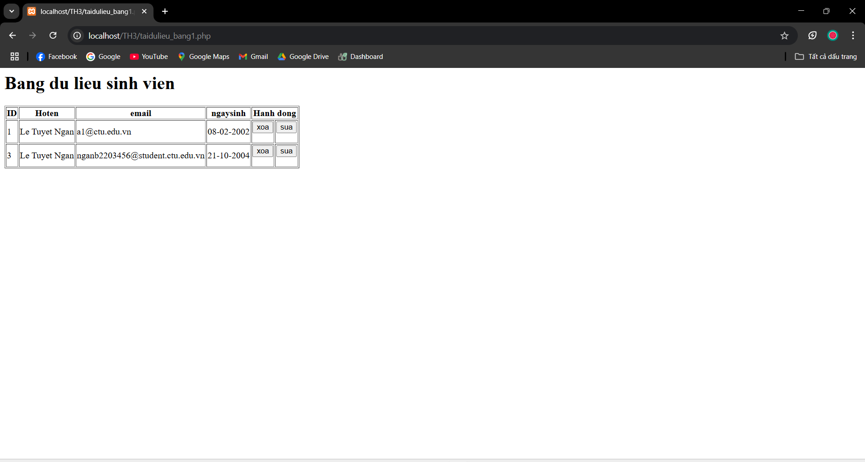

**Câu 2:**

* Cách kết nối Oracle:

<?php

$servername = "localhost/XE";

$username = "your_username";

$password = "your_password";

$conn = oci_connect($username, $password, $servername);

if (!$conn) {

$e = oci_error();

die("Lỗi kết nối Oracle: " . htmlentities($e['message'], ENT_QUOTES));

}

echo "Kết nối thành công với Oracle!";

oci_close($conn);

?>

* Cách kết nối SQL Server:

<?php

$serverName = "localhost";

$username = "your_username";

$password = "your_password";

$database = "your_database";

$port = 1433;

$connectionInfo = array("Database" => $database, "UID" => $username, "PWD" => $password, "CharacterSet" => "UTF-8");

$conn = sqlsrv_connect($serverName, $connectionInfo);

if (!$conn) {

die("Lỗi kết nối SQL Server: " . print_r(sqlsrv_errors(), true));

}

echo "Kết nối thành công với SQL Server!";

sqlsrv_close($conn); // Đóng kết nối

?>

* Cách kết nối với SQLite:

<?php

$database = "database.sqlite";

$conn = new SQLite3($database);

if (!$conn) {

die("Kết nối SQLite thất bại: " . $conn->lastErrorMsg());

}

echo "Kết nối thành công với SQLite!";

$conn->close();

?>

**Câu 3:**

Lớp mysqli trong PHP đại diện cho một kết nối giữa PHP và cơ sở dữ liệu MySQL. Nó cung cấp một giao diện hướng đối tượng để tương tác với MySQL, hỗ trợ các chức năng như kết nối, thực thi truy vấn, quản lý giao dịch và xử lý lỗi.

* acfected_row(): Trả về số hàng bị ảnh hưởng trong thao tác MySQL trước đó.
* autocommit(): Bật hoặc tắt chế độ tự động commit cho các thay đổi trong cơ sở dữ liệu.
* begin_transaction(): Bắt đầu một giao dịch.
* change_user(): Thay đổi người dùng của kết nối cơ sở dữ liệu hiện tại.
* character_set_name(): Trả về bộ ký tự hiện tại của kết nối cơ sở dữ liệu.
* close(): Đóng kết nối cơ sở dữ liệu đã mở trước đó.
* commit(): Xác nhận giao dịch hiện tại.
* connect(): Mở một kết nối đến server MySQL.
* connect_errno(): Kiểm tra lỗi mã nếu kết nối với MySQL không thành công.
* connect_error(): Lấy chi tiết thông báo lỗi connect_error khi kết nối với MySQL bị lỗi.
* data_seek(): Chuyển con trỏ đến một hàng
* debug(): Thực hiện các hoạt động gỡ lỗi.
* dump_debug_info(): Ghi thông tin gỡ lỗi vào log.
* errno(): Lấy mã lỗi MySQL khi xảy ra lỗi trong truy vấn SQL.
* error(): Lấy chi tiết thông báo lỗi từ MySQL khi xảy ra lỗi trong truy vấn SQL.
* error_list(): Trả về danh sách tất cả các lỗi xảy ra trong quá trình thực hiện truy vấn SQL.
* fetch_all(): Lấy tất cả các dòng dữ liệu từ truy vấn kết quả dưới dạng mảng đa chiều.
* fetch_array(): Lấy một dòng dữ liệu từ truy vấn kết quả dưới dạng mảng .
* fetch_assoc(): Lấy một dòng dữ liệu từ truy vấn kết quả dưới mảng kết hợp.
* fetch_field(): Lấy thông tin của một cột trong truy vấn kết quả dưới dạng đối tượng.
* fetch_field_direct(): Lấy thông tin của một cột trong kết quả truy vấn dựa trên chỉ mục.
* fetch_fields(): Lấy thông tin của tất cả các cột trong truy vấn kết quả dưới dạng một mảng đối tượng .
* fetch_lengths(): Lấy dữ liệu dài của từng cột trong hiện tại dòng.
* fetch_object(): Lấy một dòng dữ liệu từ kết quả truy vấn dưới dạng đối tượng.
* fetch_row(): Lấy một dòng dữ liệu từ truy vấn kết quả dưới dạng số nguyên chỉ số mảng .
* field_count(): Lấy số lượng cột trong kết quả truy vấn .
* field_seek(): Chuyển con trỏ đến một cột trong kết quả tập tin.
* get_charset(): Trả về một đối tượng đại diện cho bộ ký tự của kết nối.
* get_client_info(): Trả về thông tin về phiên bản của client MySQL.
* get_client_stats(): Lấy thống kê thông tin về việc sử dụng bộ nhớ và kết nối của máy khách.
* get_client_version(): Lấy phiên bản của máy khách MySQL thư viện dưới dạng một số nguyên.
* get_connection_stats(): Trả về các thống kê về kết nối client.
* get_host_info(): Lấy thông tin về máy chủ MySQL mà máy khách đang kết nối.
* get_proto_info(): Lấy phiên bản của giao thức MySQL đang được sử dụng để kết nối.
* get_server_info(): Trả về thông tin về phiên bản của server MySQL.
* get_server_version(): Lấy phiên bản của máy chủ MySQL dưới dạng nguyên.
* info(): Lấy thông tin về truy vấn SQL gần đây nhất được thực hiện trên kết nối hiện tại.
* init(): Khởi tạo MySQLi và trả về một đối tượng để sử dụng với mysqli_real_connect().
* insert_id(): lấy ID của dữ liệu được chèn vào bảng nếu cột có thuộc tính.
* kill(): Yêu cầu server kết thúc một luồng MySQL.
* more_results(): Kiểm tra xem có kết quả truy vấn nào khác từ một truy vấn nhiều câu lệnh hay không.
* multi_query(): Thực hiện một hoặc nhiều truy vấn trên cơ sở dữ liệu.
* next_result(): Chuẩn bị kết quả tiếp theo từ truy vấn nhiều câu lệnh.
* options(): Đặt các tùy chọn kết nối.
* ping(): kiểm tra xem kết nối với MySQL có hoạt động hay không. Nếu đoạn kết nối bị gián đoạn, nó sẽ tự động thử kết nối lại.
* poll(): Kiểm tra trạng thái của một hoặc nhiều kết nối không đồng bộ đến MySQL Server .
* prepare(): chuẩn bị truy vấn SQL trước khi thực thi, bảo vệ chống lại SQL và tăng hiệu suất khi thực hiện nhiều truy vấn với các tham số khác nhau.
* query(): thực thi một truy vấn SQL trên cơ sở dữ liệu.
* real_connect(): Kết nối với cơ sở dữ liệu MySQL theo cách thủ công.
* real_ascape_string(): Loại bỏ các ký tự đặc biệt trong chuỗi trước khi đưa vào truy vấn SQL.
* real_query(): Thực hiện truy vấn SQL trên MySQL, nhưng hiệu quả tốt hơn đối với các truy vấn lớn.
* reap_async_query(): Lấy kết quả của một bộ truy vấn không đồng bộ đã được thực hiện trước đó.
* refresh(): tạo mới (đặt lại) bảng hoặc bộ nhớ đệm của MySQL.
* rollback(): Hủy bỏ tất cả các thay đổi đã thực hiện trong một giao dịch nếu xảy ra lỗi hoặc khi cần quay lại trạng thái trước đó.
* select_db(): Chọn cơ sở dữ liệu để làm việc sau khi kết nối với MySQL.
* set_charset(): Thiết lập bộ ký tự cho MySQL kết nối .
* set_local_infile_default(): Đặt lại trình xử lý LOCAL INFILE về mặc định.
* [set_local_infile_handler()](https://www.w3schools.com/php/func_mysqli_set_local_infile_handler.asp): Thiết lập tùy chọn xử lý khi sử dụng LOAD DATA LOCAL INFILE.
* [sqlstate()](https://www.w3schools.com/php/func_mysqli_sqlstate.asp): Trả về SQLSTATE lỗi mã hóa của MySQL nếu xảy ra lỗi.
* [ssl_set()](https://www.w3schools.com/php/func_mysqli_ssl_set.asp): Cài đặt kết nối SSL với MySQL.
* [stat()](https://www.w3schools.com/php/func_mysqli_stat.asp): Trả về MySQL máy chủ trạng thái thông tin.
* [stmt_init()](https://www.w3schools.com/php/func_mysqli_stmt_init.asp): Khởi tạo một đối tượng để chuẩn bị truy vấn.
* store_result(): Lưu kết quả truy vấn vào bộ nhớ đệm.
* [thread_id()](https://www.w3schools.com/php/func_mysqli_thread_id.asp): Trả về ID của luồng MySQL hiện tại.
* [thread_safe()](https://www.w3schools.com/php/func_mysqli_thread_safe.asp): Kiểm tra xem toàn bộ luồng hỗ trợ của MySQL có được hỗ trợ hay không.
* [use_result()](https://www.w3schools.com/php/func_mysqli_use_result.asp): Lấy kết quả truy vấn mà không lưu vào bộ nhớ đệm.
* [warning_count()](https://www.w3schools.com/php/func_mysqli_warning_count.asp): Trả lời số lượng cảnh báo của MySQL sau khi thực hiện truy vấn.

**Câu 4:**

Phương thức die() được sử dụng để dừng chương trình ngay lặp tức và có thể hiển thị một thông báo lỗi trước khi kết thức.

Cú pháp: die($message) với $message là dòng thông báo trước khi chương trình dừng lại.

Phương thức die() được dùng trong các trường hợp như:

* Khi kết nối Cơ sở dữ liệu không thành công.
* Khi truy vấn SQL thất bại.
* Khi cần kiểm tra lỗi trong cài đặt.
* Khi điều kiện được phát hiện không hợp lệ.

**Câu 5:**

Phương thức fetch_assco và fetch_all dùng để lấy dữ liệu từ truy vấn. Fetch_assoc() lấy 1 dòng trong bảng và trả về mảng. Fetch_all() lấy tất cả dòng và trả về mảng hai chiều.

Ngoài fetch_assoc() và fetch_all() có thể dùng:

* Fetch_row(): trả về một dòng dữ liệu từ truy vấn dưới dạng chỉ số mảng. Các cột sẽ có chỉ số 0, 1, 2, … thay vì tên cột.

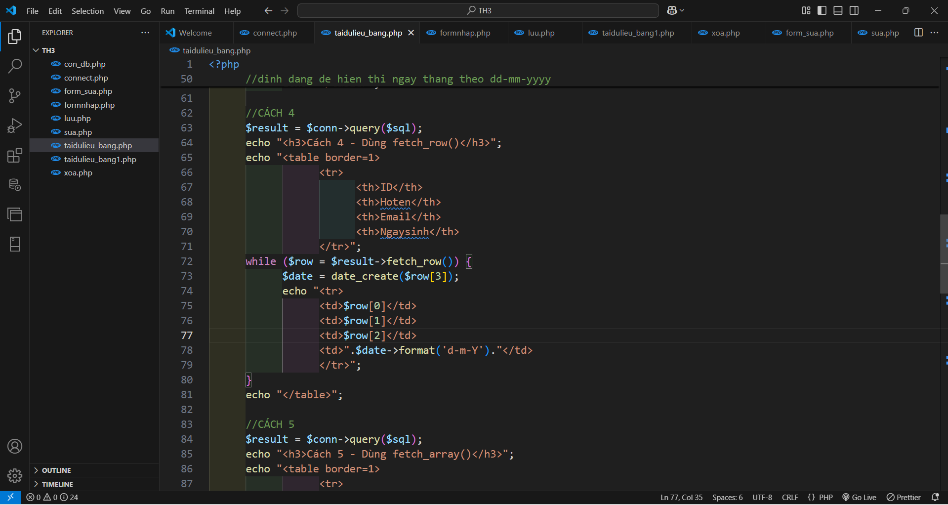

* Fetch_array(): trả về một dòng dữ liệu từ kết quả truy vấn và có thể trả về chỉ số mảng và mảng kết hợp.

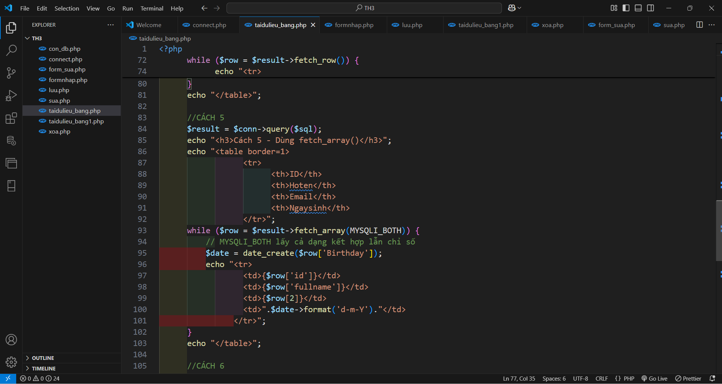

* Fetch_object(): trả về một dòng dữ liệu từ kết quả truy vấn. Có thể truy xuất dữ liệu bằng thuộc tính.

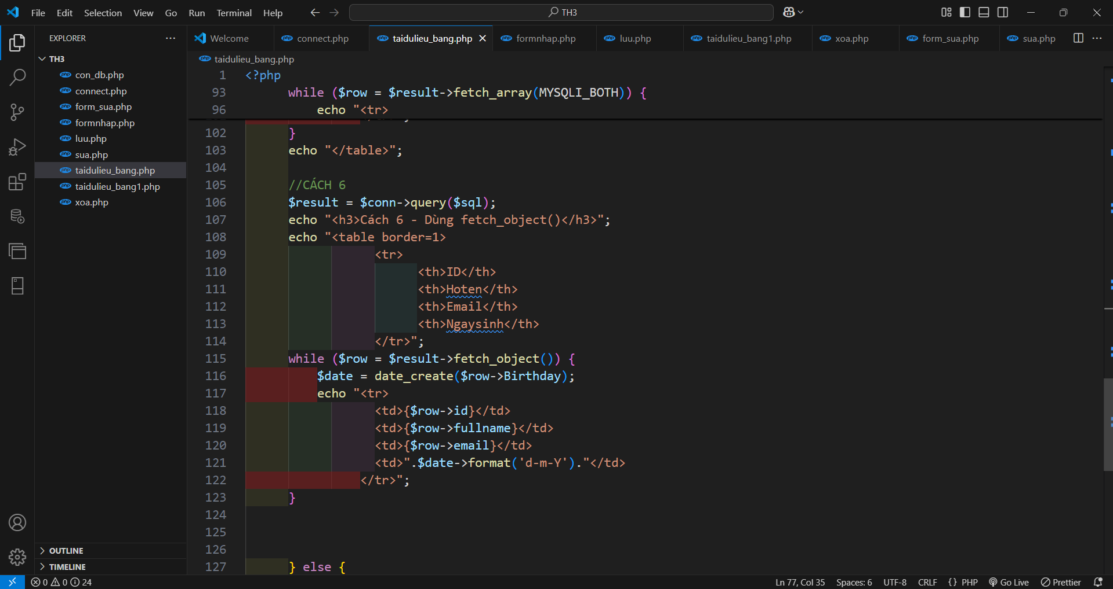

Sau khi sửa đổi trang taidulieu_bang1.php

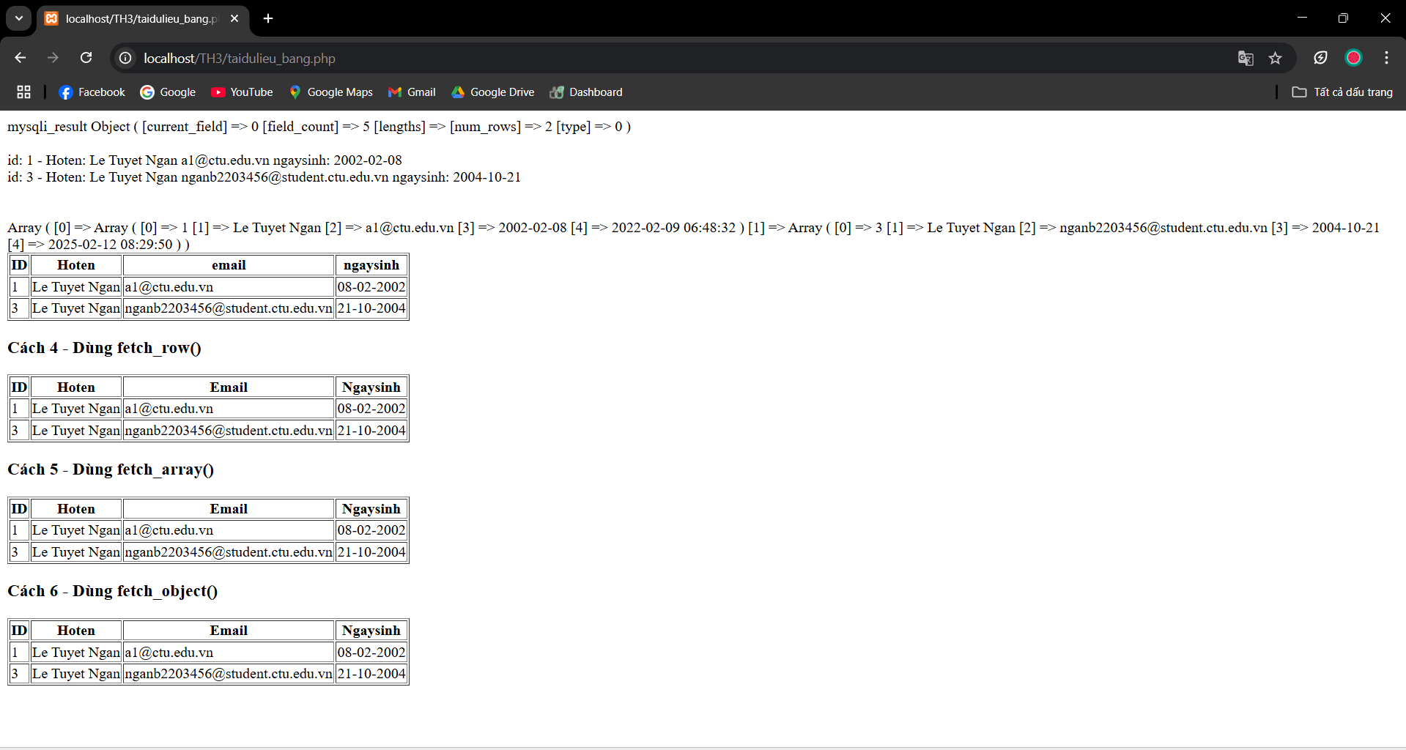

**Câu 6:**

Công dụng:

* Chuyển hướng đến trang khác sau khi thực hiện các hành động thêm, sửa, xóa.
* Sử dụng để thiết lặp nội dung, mã hóa, hoặc điều khiển bộ nhớ đệm.
* Chặn bộ nhớ đệm của trình duyệt.

Cách sử dụng:

* Chuyển hướng trang. Ví dụ: header("Location: taidulieu_bang.php");
* Chuyển hướng sang thời gian chờ. Ví dụ: header("Refresh: 5; URL=taidulieu_bang.php");
* Chuyển hướng đến HTTP trạng thái: header("Location: taidulieu_bang.php", true, 301);
* Chặn bộ nhớ đệm của trình duyệt: header("Cache-Control: no-cache, must-revalidate"); header("Expires: Sat, 26 Jul 1997 05:00:00 GMT");

**Câu 7:**

* Tạo bảng major và thêm khóa ngoại vào bảng student:

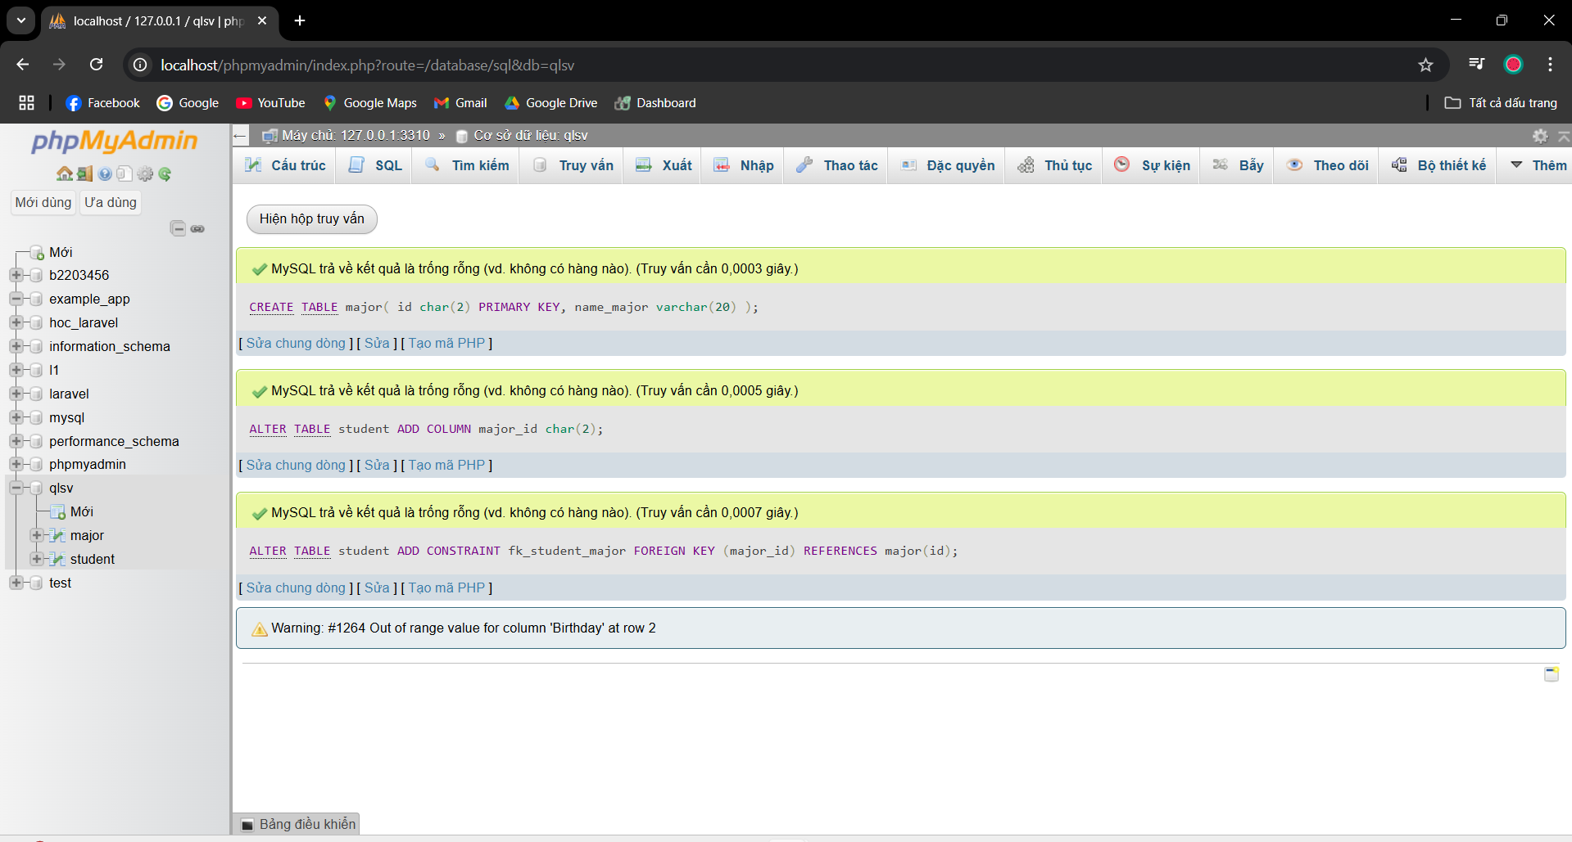

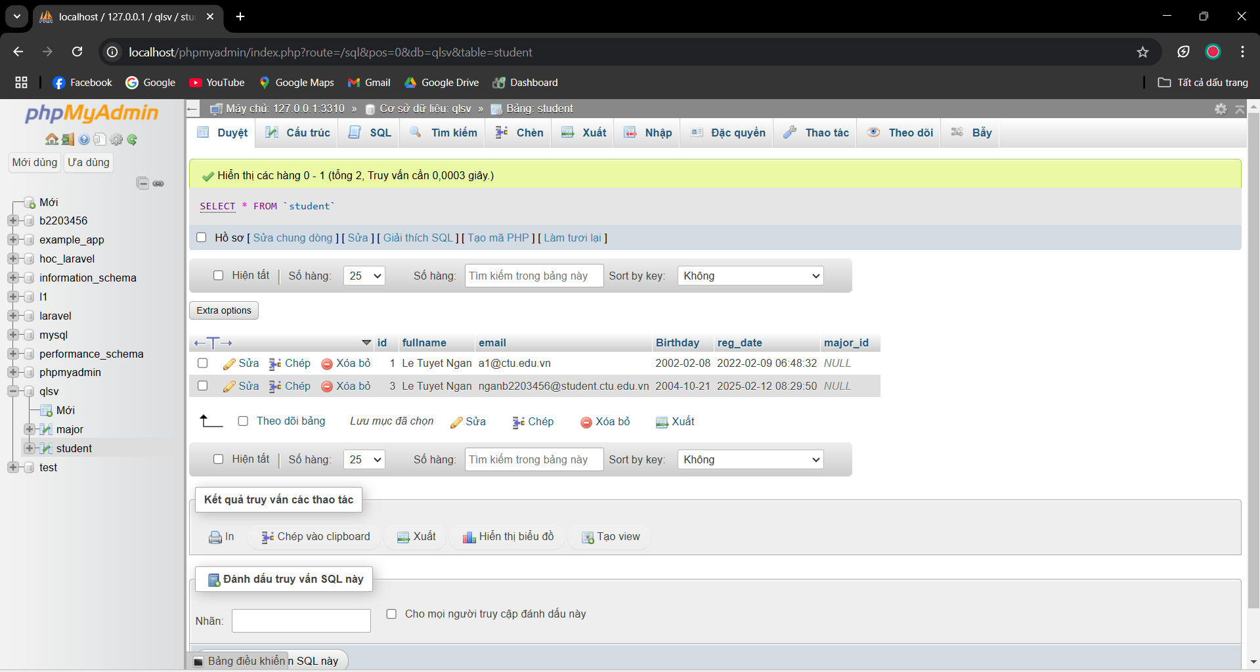

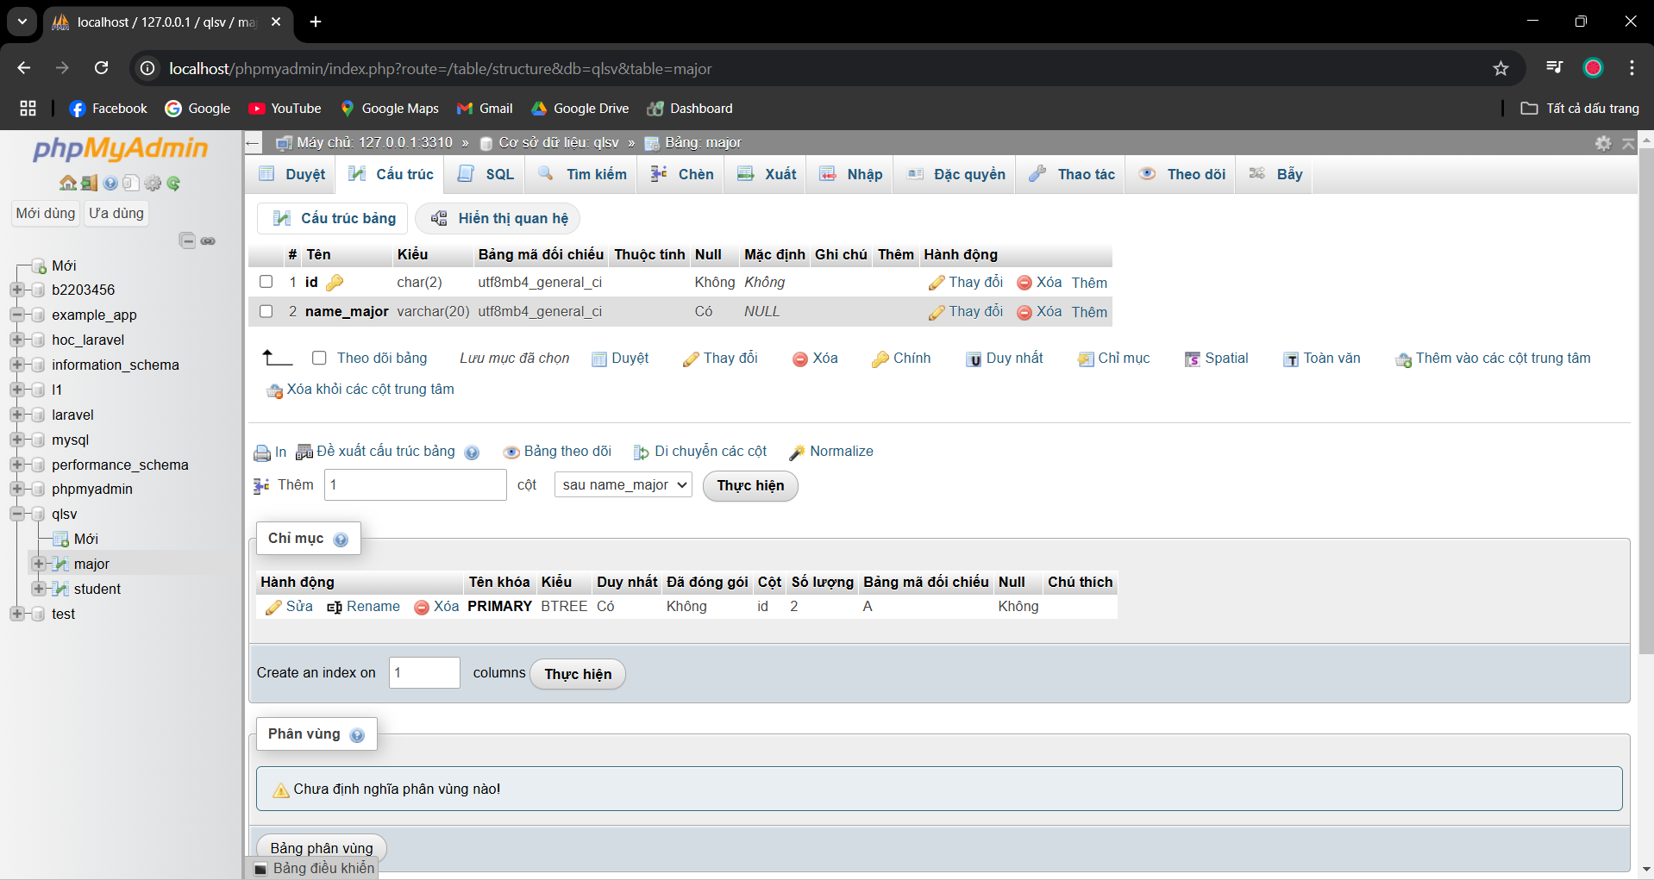

**Câu 8:**

File major_index.php:  
<?php

$servername = "localhost";

$username = "root";

$password = "root";

$dbname = "qlsv";

$port = 3310;

$conn = new mysqli($servername, $username, $password, $dbname, $port);

if ($conn->connect_error) {

die("Connection failed: " . $conn->connect_error);

}

$sql = "SELECT * FROM major";

?>

<h1>Bảng ngành học</h1>

<a href='major_add.php'>

<button>Thêm ngành</button>

</a>

<br>

<?php

$result = $conn->query($sql);

if ($result->num_rows > 0) {

$result = $conn->query($sql);

$result_all = $result -> fetch_all(MYSQLI_ASSOC);

?>

<table border =1>

<tr>

<th>ID</th>

<th>Ngành</th>

<th colspan="2">Hanh dong</th>

</tr>

<?php

foreach ($result_all as $row) {

echo "<tr><td>" . $row["id"]. "</td><td>" . $row["name_major"]. "</td><td>";

?>

<form method="post" action="major_xoa.php">

<input type="submit" name="action" value="xoa"/>

<input type="hidden" name="id" value="<?php echo $row['id']; ?>"/>

</form>

<?php

echo "</td>";

echo "<td>";

?>

<form method="post" action="major_edit.php">

<input type="submit" name="action" value="sua"/>

<input type="hidden" name="id" value="<?php echo $row['id']; ?>"/>

</form>

<?php

echo "</td></tr>";

}

echo "</table>";

} else {

echo "Không có dữ liệu";

}

$conn->close();

?>

* File major_add.php:

<form action="major_add_save.php" method="post">

      <label for="id">Mã ngành:</label>

      <input type="text" name="id" require>

      <br><br>

      <label for="name">Tên ngành:</label>

      <input type="text" name="name_major" required>

      <button type="submit">Thêm</button>

</form>

File major_add_save.php:  
<?php

$servername = "localhost";

$username = "root";

$password = "root";

$dbname = "qlsv";

$port = 3310;

$conn = new mysqli($servername, $username, $password, $dbname, $port);

if ($conn->connect_error) {

die("Connection failed: " . $conn->connect_error);

}

$sql = "INSERT INTO major (id, name_major) VALUES('".$_POST["id"] ."', '".$_POST["name_major"]."')";

if ($conn->query($sql) == TRUE) {

echo "Them sinh vien thanh cong";

header('Location: major_index.php');

} else {

echo "Error: " . $sql . "<br>" . $conn->error;

}

$conn->close();

?>

File major_edit.php:  
<!DOCTYPE HTML>

<html>

<?php

$servername = "localhost";

$username = "root";

$password = "root";

$dbname = "qlsv";

$port = 3310;

$conn = new mysqli($servername, $username, $password, $dbname, $port);

if ($conn->connect_error) {

die("Connection failed: " . $conn->connect_error);

}

$id = $_POST['id'];

$sql = "select * FROM major WHERE ID='".$id."'";

$result = $conn->query($sql);

$row = $result->fetch_assoc();

?>

<body>

<?php print_r($row)?>

<form action="major_edit_save.php" method="post">

ID:<input type="text" name="id" value="<?php echo $row['id'];?>"><br><br>

Name: <input type="text" name="name_major" value="<?php echo $row['name_major'];?>"><br>

<input type="submit">

</form>

</body>

</html>

File major_edit_save.php:  
<?php

$servername = "localhost";

$username = "root";

$password = "root";

$dbname = "qlsv";

$port = 3310;

$conn = new mysqli($servername, $username, $password, $dbname, $port);

if ($conn->connect_error) {

die("Connection failed: " . $conn->connect_error);

}

$id = $_POST['id'];

$sql = "UPDATE major SET id = '$id', name_major = '{$_POST['name_major']}' WHERE id = '$id'";

if ($conn->query($sql) == TRUE) {

header('Location: major_index.php');

} else {

echo "Error: " . $sql . "<br>" . $conn->error;

}

$conn->close();

?>

* File major_xoa.php:

<?php

$servername = "localhost";

$username = "root";

$password = "root";

$dbname = "qlsv";

$port = 3310;

$conn = new mysqli($servername, $username, $password, $dbname, $port);

if ($conn->connect_error) {

die("Connection failed: " . $conn->connect_error);

}

$id = $_POST['id'];

$sql = "DELETE FROM major WHERE ID='".$id."'";

if ($conn->query($sql) == TRUE) {

header('Location: major_index.php');

} else {

echo "Error: " . $sql . "<br>" . $conn->error;

}

$conn->close();

?>

* Chạy thử các file:
  + Bảng major chưa có dữ liệu:

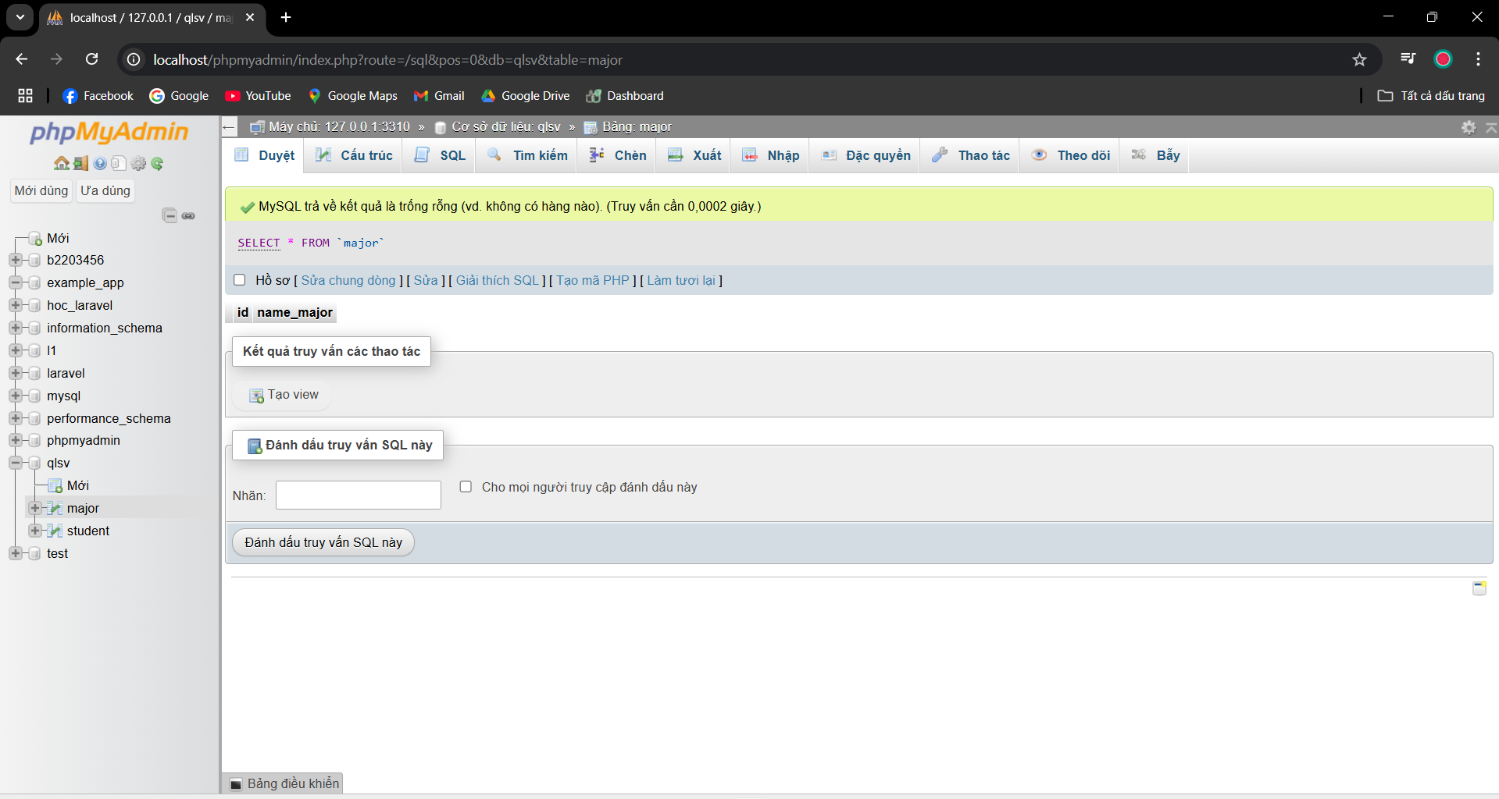

* + Chạy trang major_index.php:

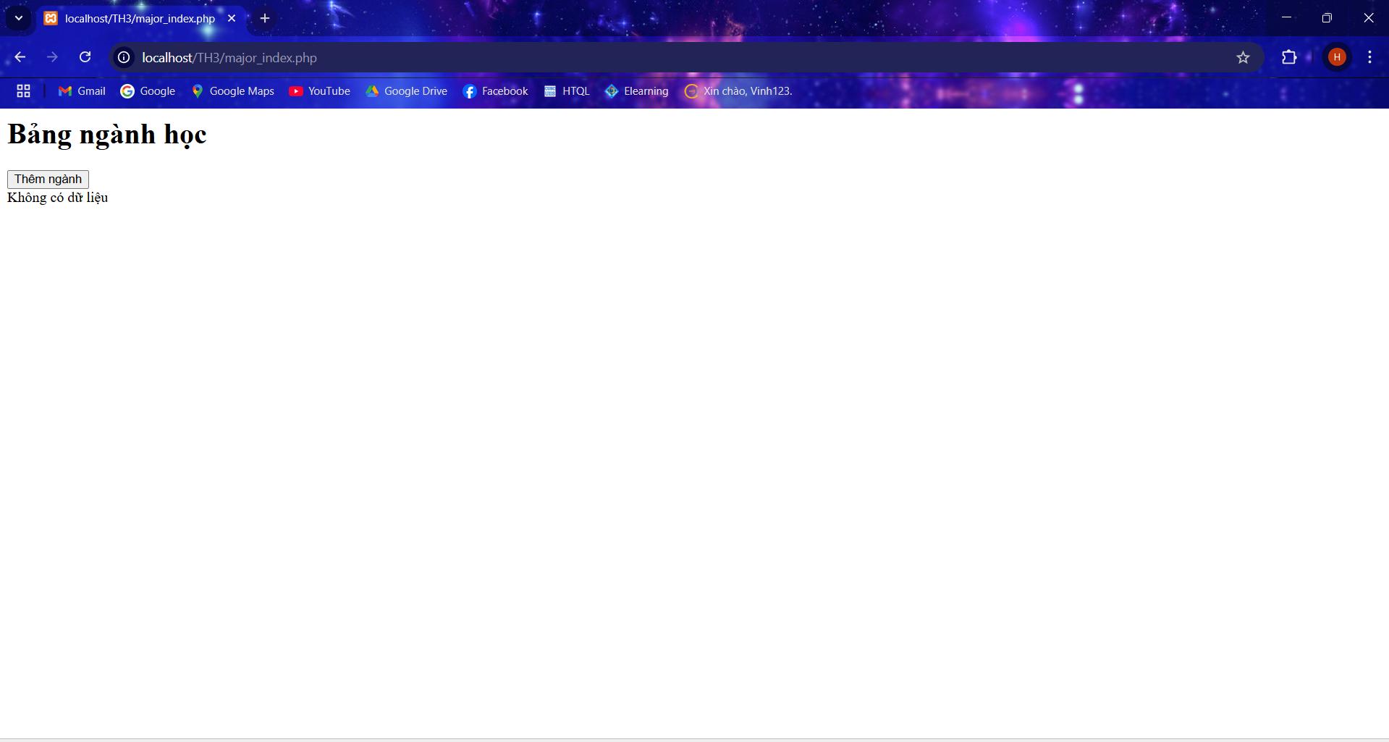

* + Nhấn vào thêm ngành và nhập dữ liệu:

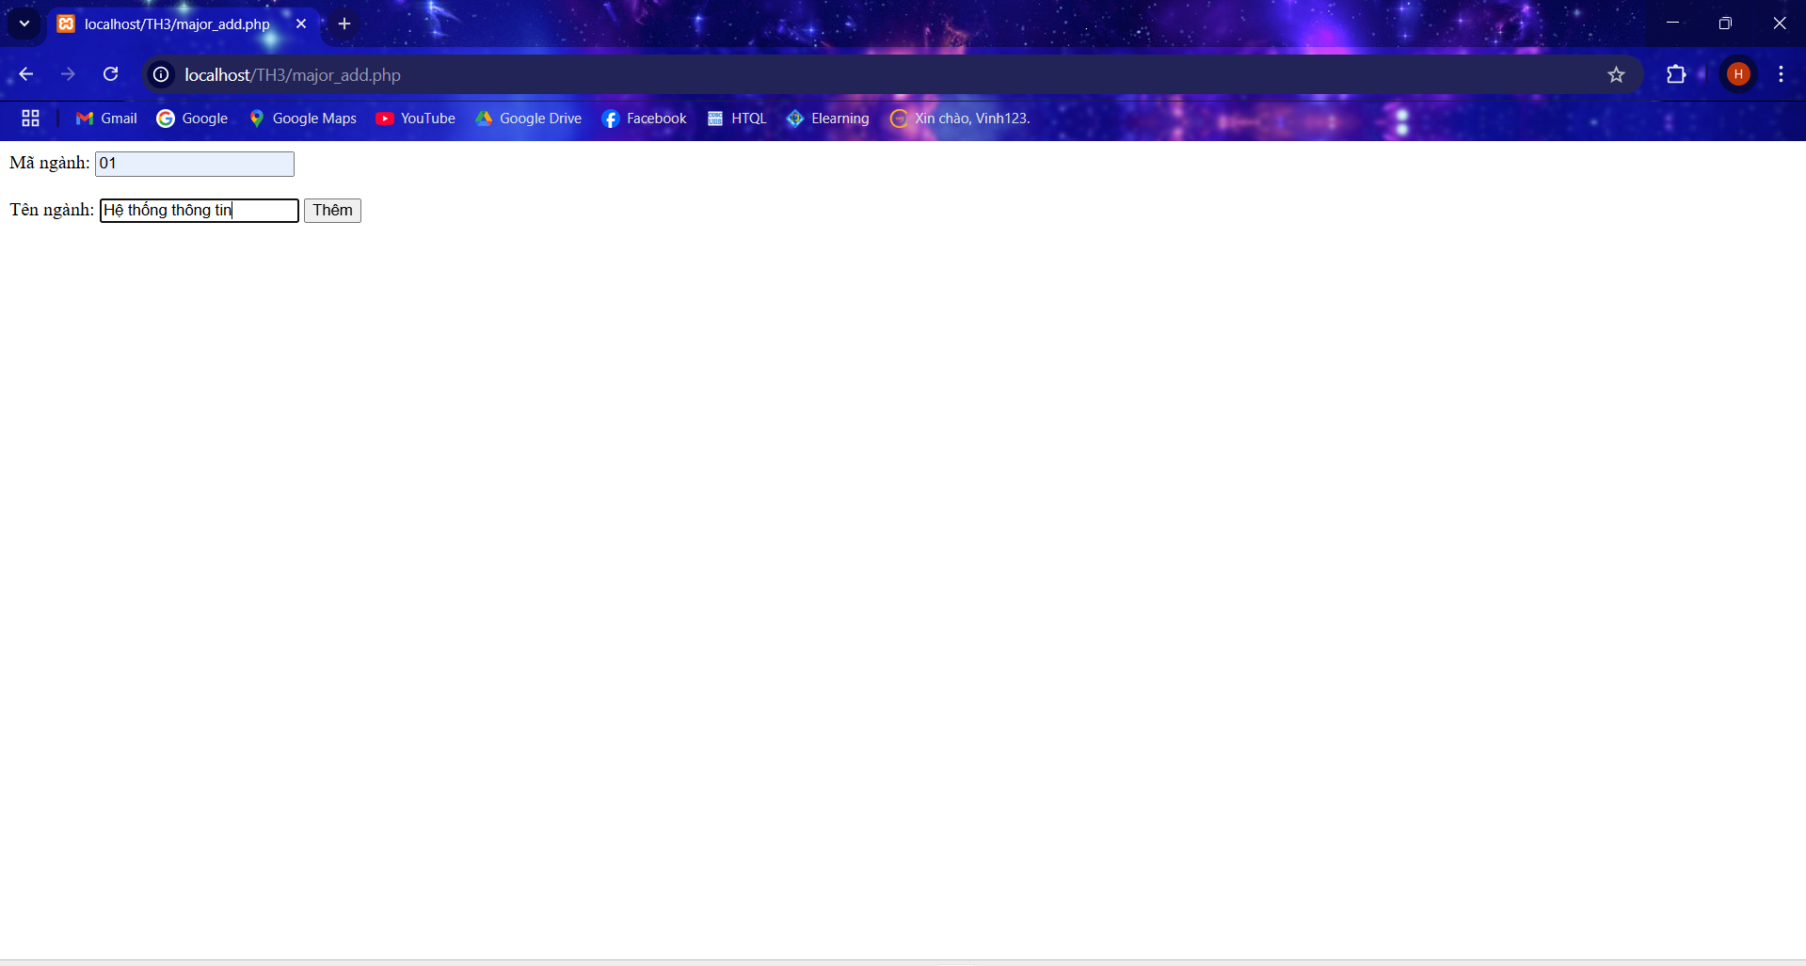

* + Sau khi nhấn gửi:

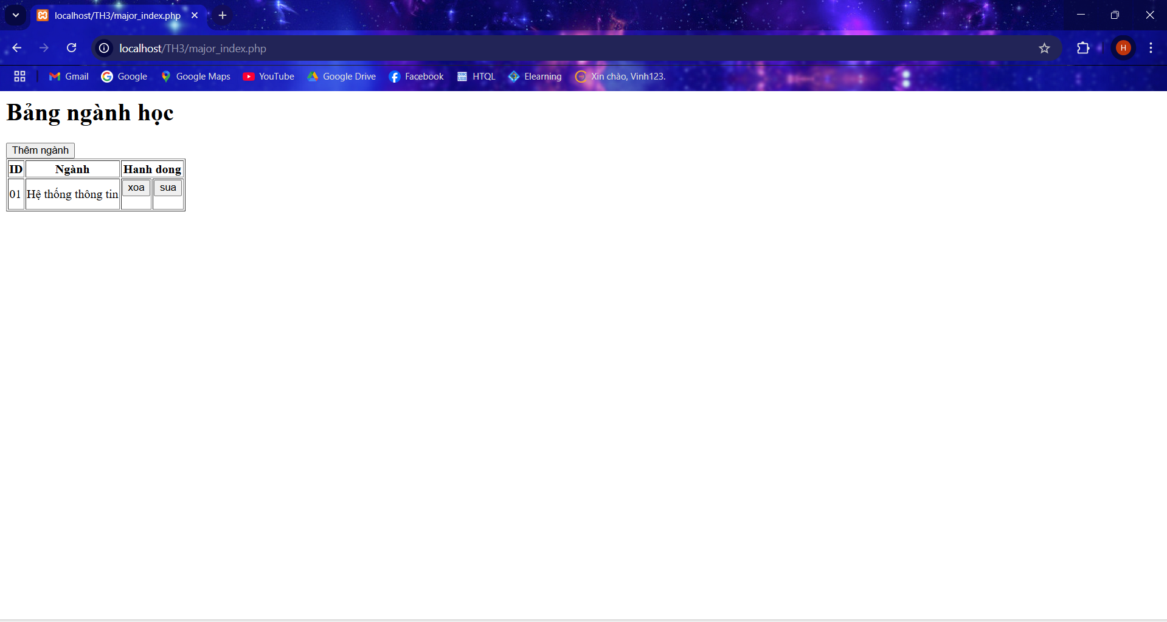

* + Dữ liệu cập nhật lên phpadmin:

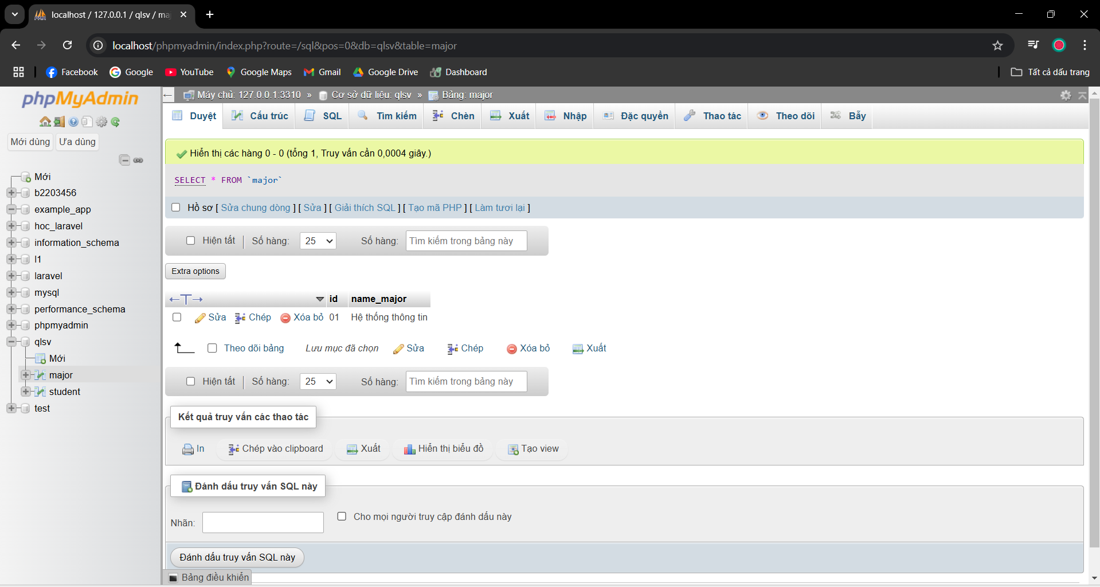

* + Nhập thêm dữ liệu:

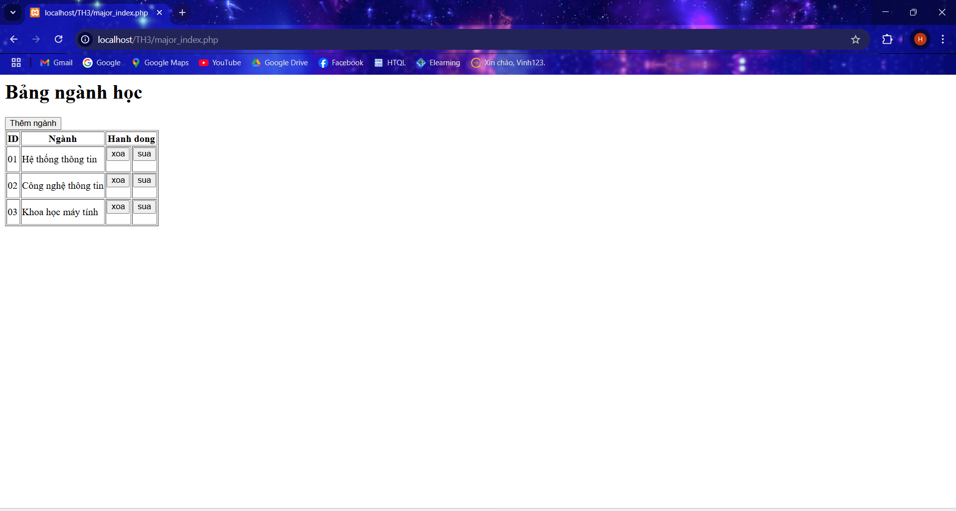

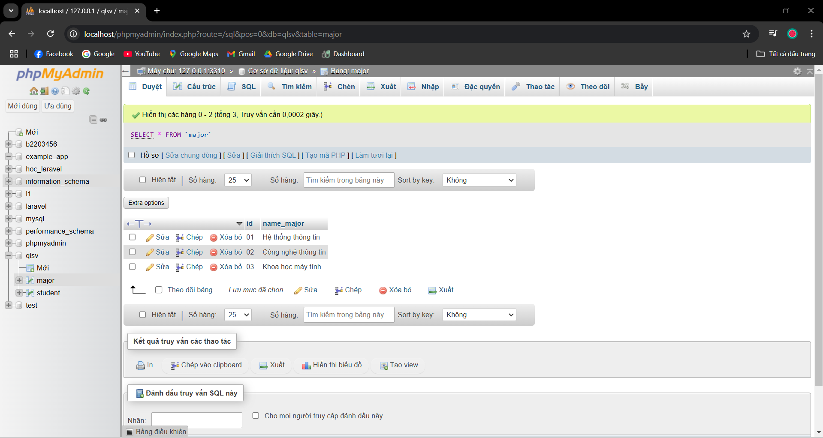

* + Nhấn sửa dữ liệu và chỉnh sửa

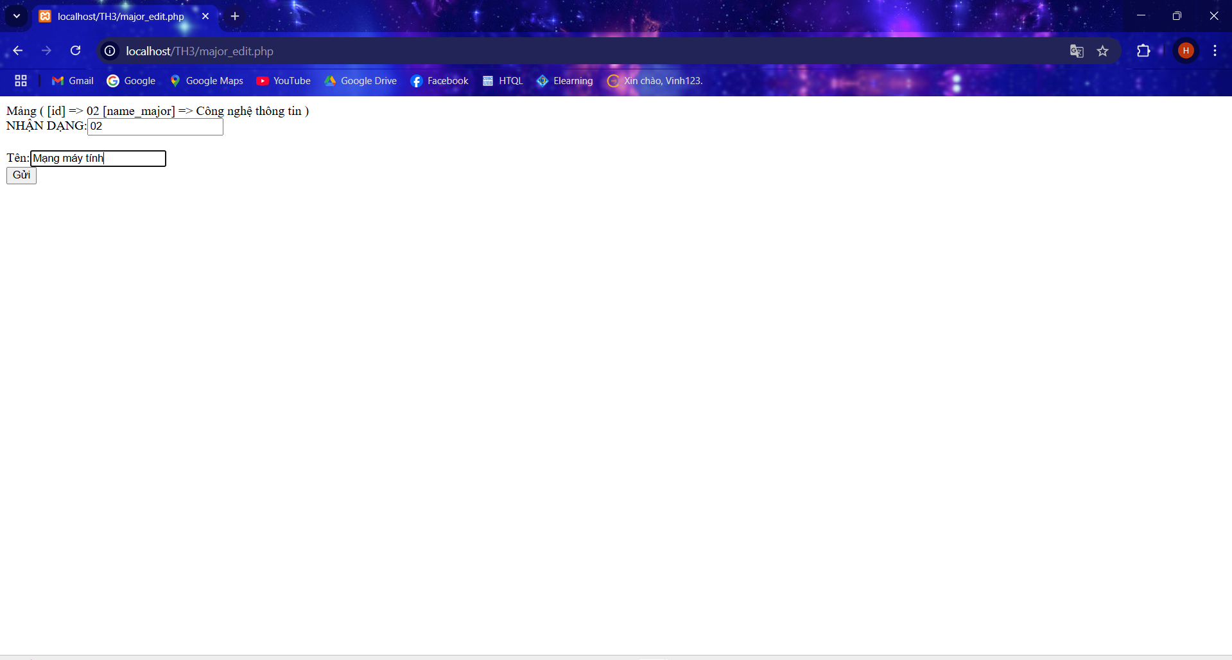

* + Dữ liệu sau khi được sửa:

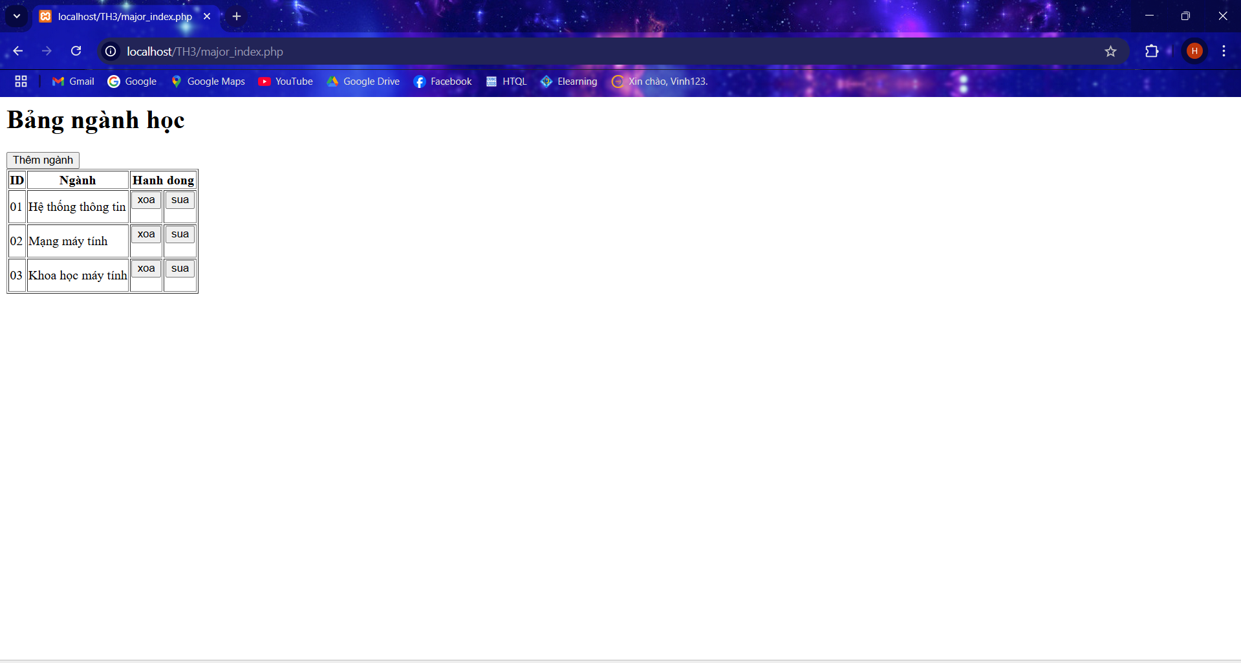

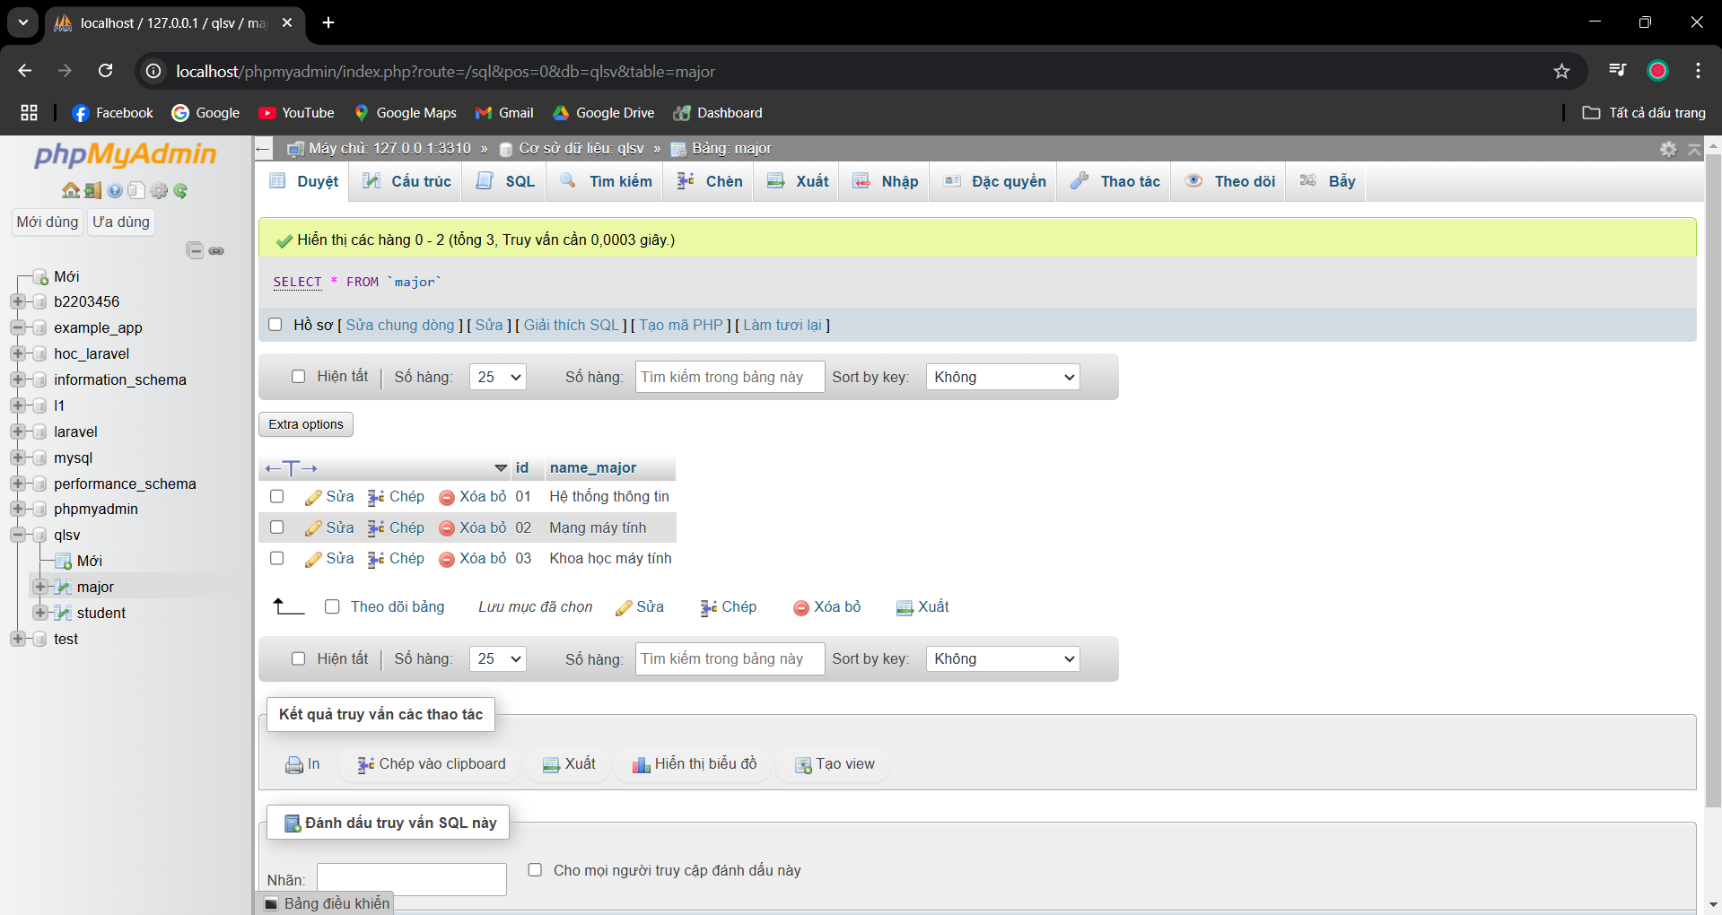

* + Xóa dữ liệu:

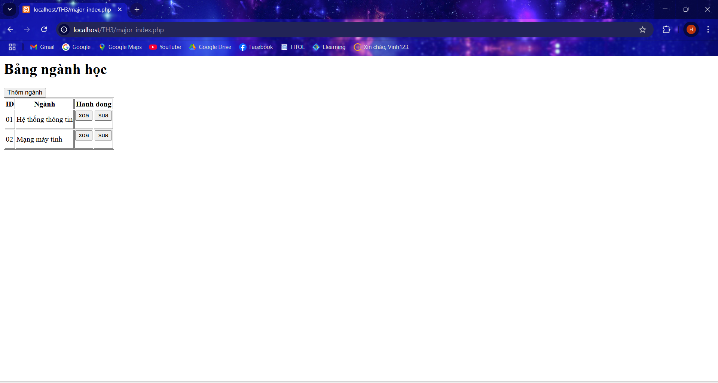

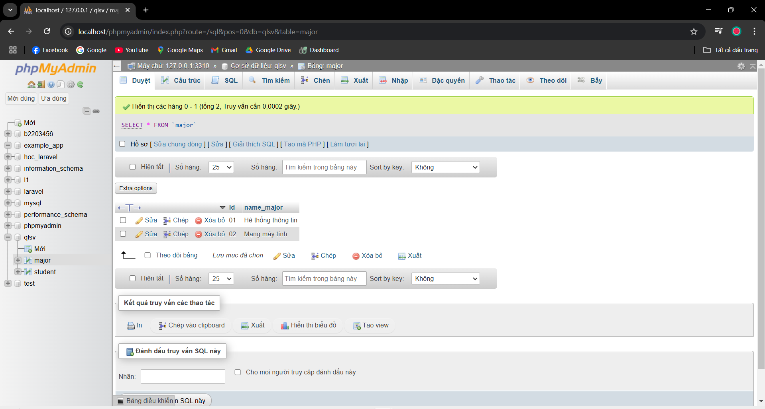

**Câu 9:**

* Cập nhật file taidulieu_bang1.php:

<?php

      $servername = "localhost";

      $username = "root";

      $password = "root";

      $dbname = "qlsv";

      $port = 3310;

      $conn = new mysqli($servername, $username, $password, $dbname, $port);

      if ($conn->connect_error) {

            die("Connection failed: " . $conn->connect_error);

      }

      $sql = "SELECT student.id, student.fullname, student.email, student.Birthday, major.name_major FROM student JOIN major ON student.major_id = major.id";

      $result = $conn->query($sql);

      if ($result->num_rows > 0) {

            $result = $conn->query($sql);

      $result_all = $result -> fetch_all(MYSQLI_ASSOC);

?>

<h1>Bang du lieu sinh vien</h1>

<table border =1>

      <tr>

            <th>ID</th>

            <th>Hoten</th>

            <th>email</th>

            <th>ngaysinh</th>

            <th>Nganhhoc</th>

            <th colspan="2">Hanh dong</th>

      </tr>

<?php

      foreach ($result_all as $row) {

      $date = date_create($row['Birthday']);

      echo "<tr>

                  <td>" . $row["id"]. "</td>

                  <td>" . $row["fullname"]."</td>

                  <td>" . $row["email"]. "</td>

                  <td>" . $date ->format('d-m-Y'). "</td>

                  <td>" .$row["name_major"]. "</td>

            <td>" ;

?>

<form method="post" action="xoa.php">

      <input type="submit" name="action" value="xoa"/>

      <input type="hidden" name="id" value="<?php echo $row['id']; ?>"/>

</form>

<?php

      echo "</td>";

      echo "<td>";

?>

<form method="post" action="form_sua.php">

      <input type="submit" name="action" value="sua"/>

      <input type="hidden" name="id" value="<?php echo $row['id']; ?>"/>

</form>

<?php

            echo "</td></tr>";

      }

            echo "</table>";

      } else {

            echo "0 ket qua tra ve";

      }

      $conn->close();

?>

* Cập nhật khóa ngoại cho bảng student:  
  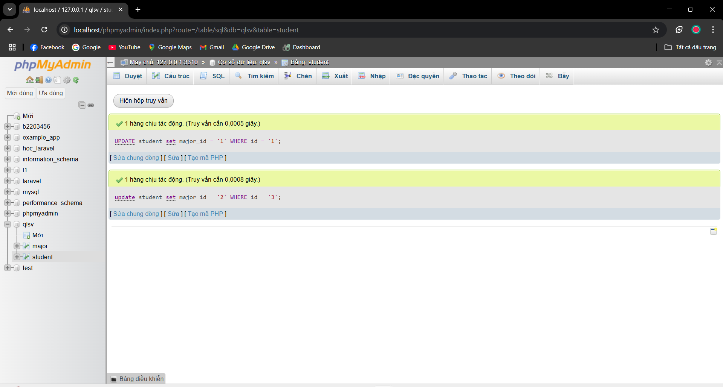
* 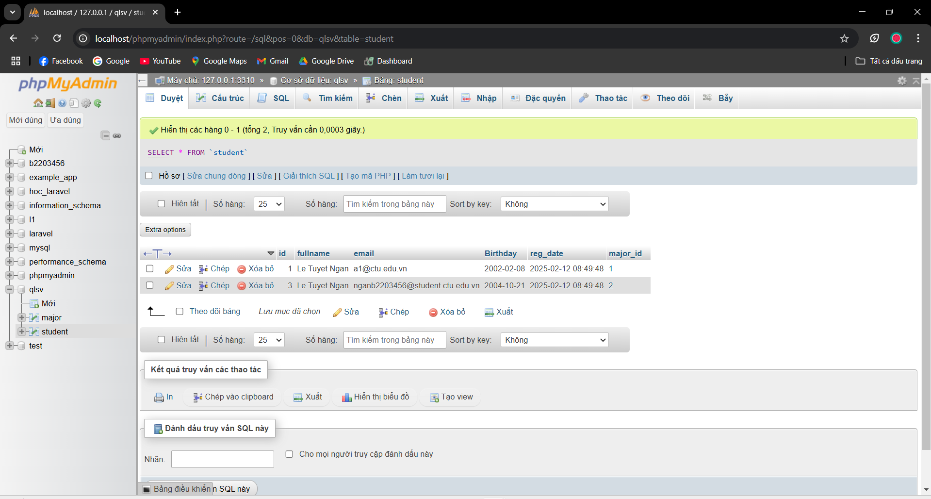
* Chạy trang taidulieu_bang1.php:  
  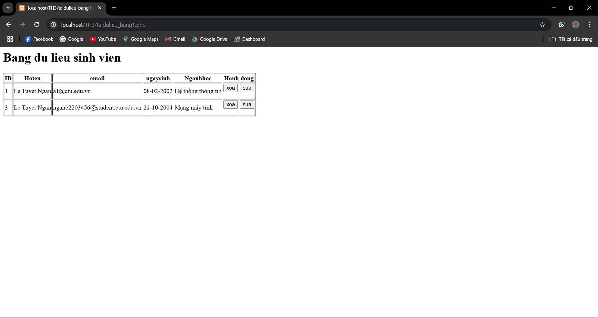

**Câu 10:**

Cập nhật file form_nhap.php:  
<!DOCTYPE HTML>

<html>

      <body>

            <?php

                  $servername = "localhost";

                  $username = "root";

                  $password = "root";

                  $dbname = "qlsv";

                  $port = 3310;

                  $conn = new mysqli($servername, $username, $password, $dbname, $port);

                  if ($conn->connect_error) {

                        die("Connection failed: " . $conn->connect_error);

                  }

                  $sql = "SELECT id, name_major FROM major";

                  $result = $conn->query($sql);

            ?>

            <form action="luu.php" method="post">

                  Name: <input type="text" name="name"><br>

                  E-mail: <input type="text" name="email"><br>

                  Birthday: <input type="date" name="birth"><br>

                  Major:

                  <select name="major_id" required>

                        <option value="">-- Chọn ngành học --</option>

                        <?php

                        while ($row = $result->fetch_assoc()) {

                              echo "<option value='{$row['id']}'>{$row['name_major']}</option>";

                        }

                        ?>

                  </select>

                  <br>

                  <input type="submit">

            </form>

      </body>

</html>

* Cập nhật file form_sua.php

<!DOCTYPE HTML>

<html>

<body>

<?php

$servername = "localhost";

$username = "root";

$password = "root";

$dbname = "qlsv";

$port = 3310;

$conn = new mysqli($servername, $username, $password, $dbname, $port);

if ($conn->connect_error) {

die("Connection failed: " . $conn->connect_error);

}

// Kiểm tra nếu có id hợp lệ

$id = isset($_GET['id']) ? $_GET['id'] : (isset($_POST['id']) ? $_POST['id'] : '');

if (empty($id)) {

header("Location: student_index.php");

exit();

}

// Lấy thông tin sinh viên cần sửa

$sql = "SELECT * FROM student WHERE id='$id'";

$result = $conn->query($sql);

$row = $result->fetch_assoc();

if (!$row) {

echo "Không tìm thấy sinh viên với ID này!";

exit();

}

// Lấy danh sách ngành học

$sql1 = "SELECT id, name_major FROM major";

$result1 = $conn->query($sql1);

?>

<form action="sua.php" method="post">

<input type="hidden" name="id" value="<?php echo $row['id']; ?>">

Name: <input type="text" name="fullname" value="<?php echo $row['fullname']; ?>" required><br>

E-mail: <input type="text" name="email" value="<?php echo $row['email']; ?>" required><br>

Birthday: <input type="date" name="birth" value="<?php echo $row['Birthday']; ?>" required><br>

Major:

<select name="major_id" required>

<option value="">-- Chọn ngành học --</option>

<?php

while ($row1 = $result1->fetch_assoc()) {

$selected = ($row1['id'] == $row['major_id']) ? "selected" : "";

echo "<option value='{$row1['id']}' $selected>{$row1['name_major']}</option>";

}

?>

</select>

<br>

<input type="submit" value="Cập nhật">

</form>

<?php $conn->close(); ?>

</body>

</html>

* Chạy thử:
  + Dữ liệu trước khi thêm sửa:



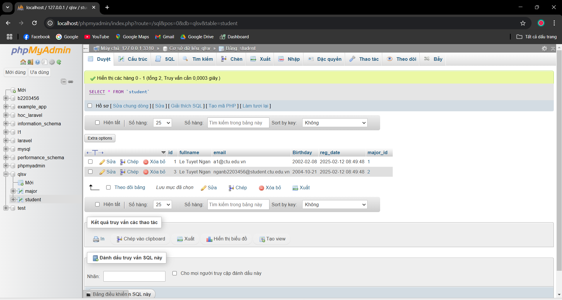

* + Chạy trang form_nhap.php và nhập dữ liệu:

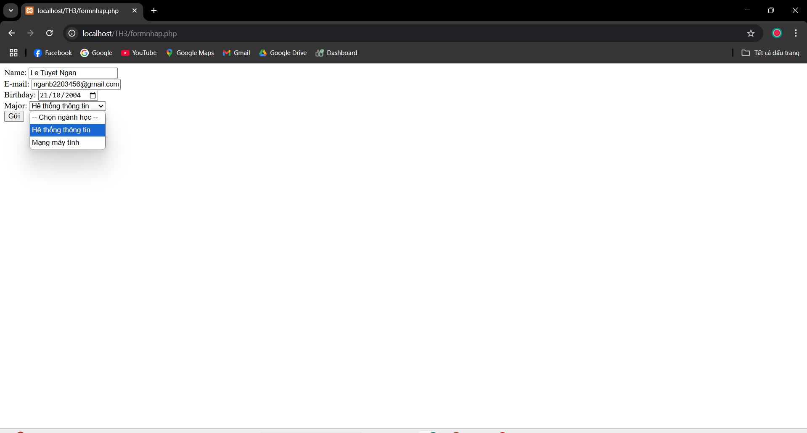

* + Sau khi nhấn gửi:

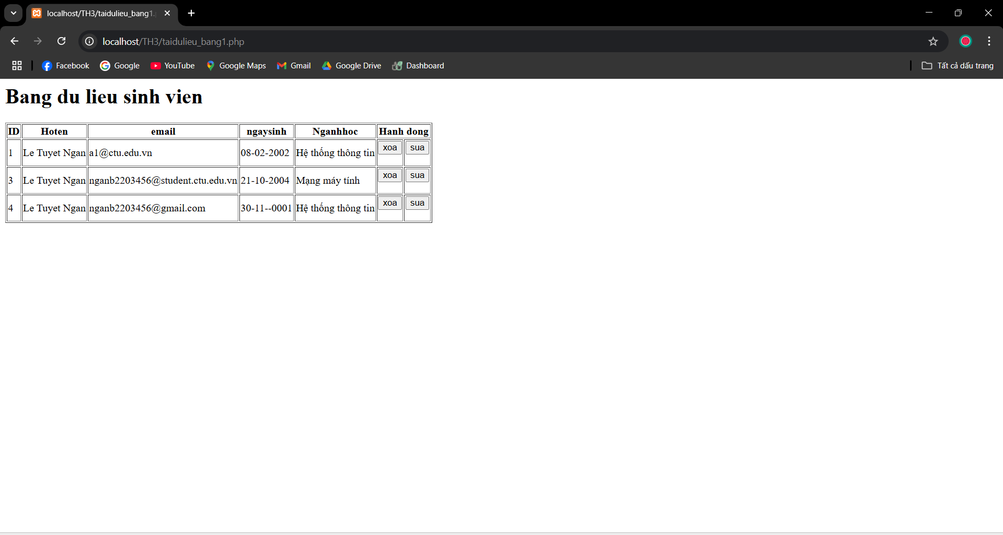

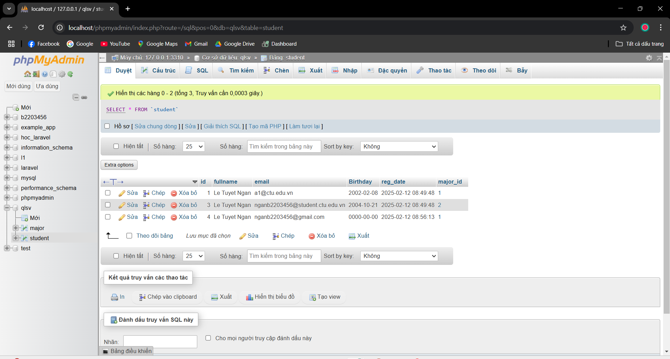

* + Nhấn nút sửa dữ liệu ở 1 dòng:

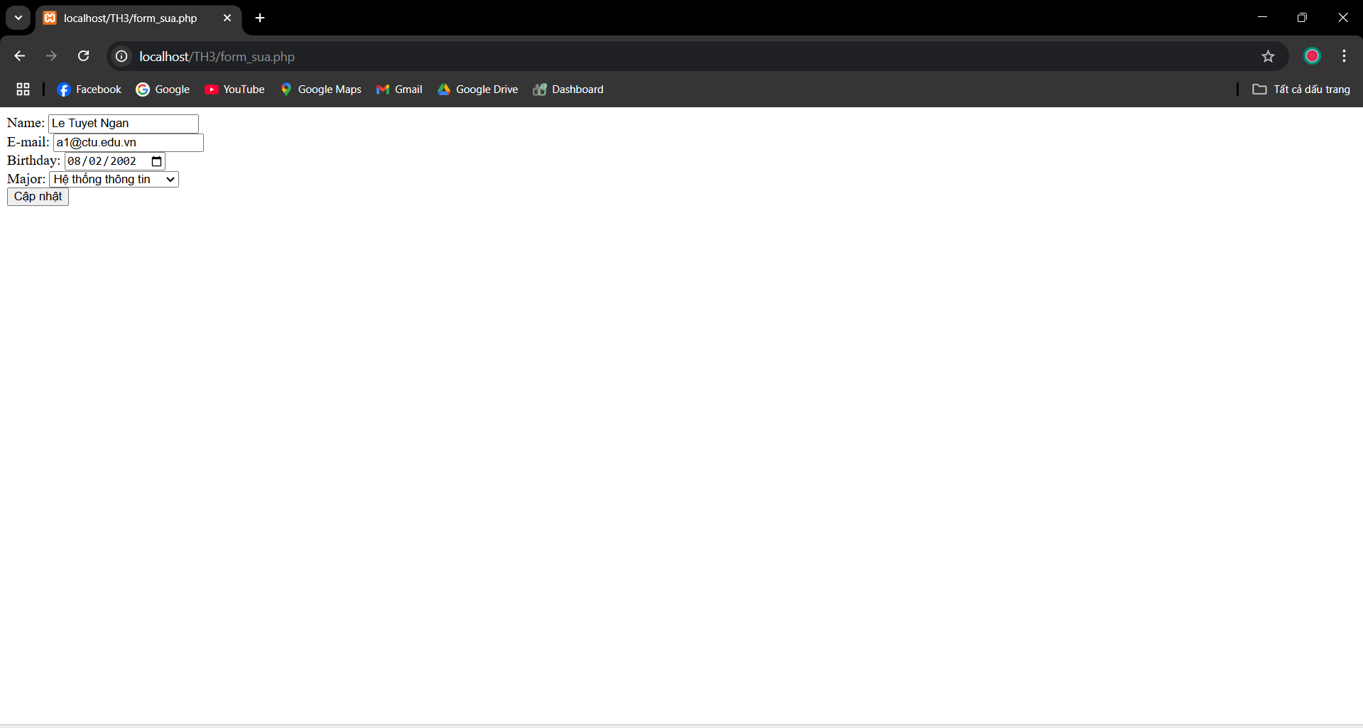

* + Sửa dữ liệu:



* + Sau khi nhấn cập nhật:

